UNIVERSIDAD TECNOLOGICA METROPOLITANA

Carrera: Desarrollo de software multiplataforma

Materia: Aplicaciones web

Parcial: 1 Parcial

Actividad: Desarrollo de Frontend

Maestra: Ruth Martínez

Alumno: Jorge Abraham Cruz Pech

Cuatrimestre 3 Grupo C



Tabla de contenido

Ejercicio 1 2

# 

# Ejercicio 1

Ponemos el CDN en el head

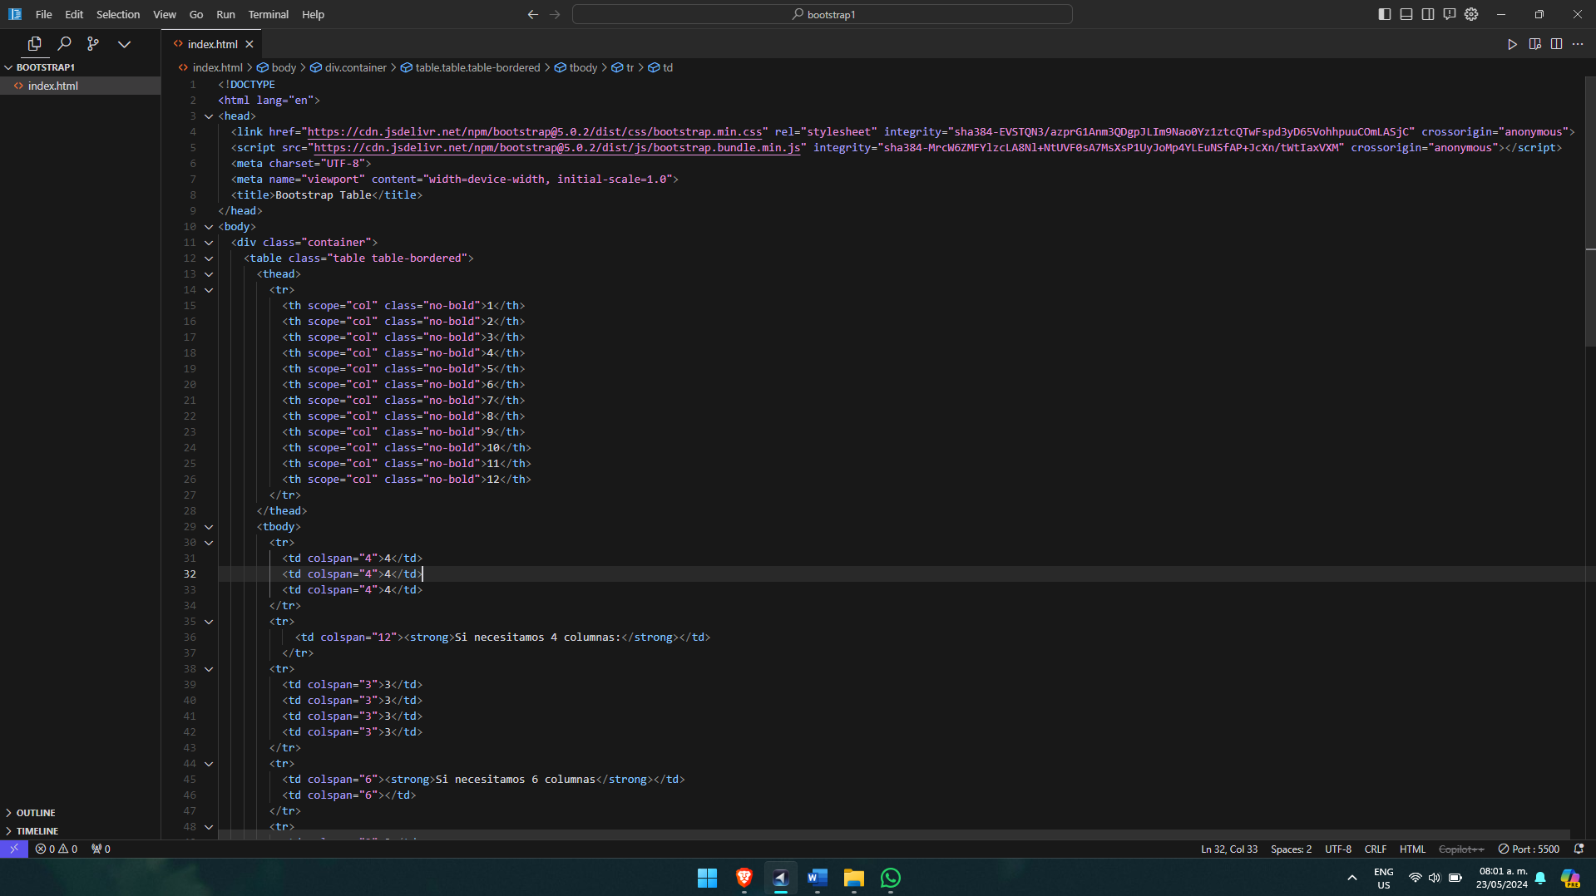

Escribimos el maquetado de un contenedor con una tabla y sus columnas correspondientes al ejercicio

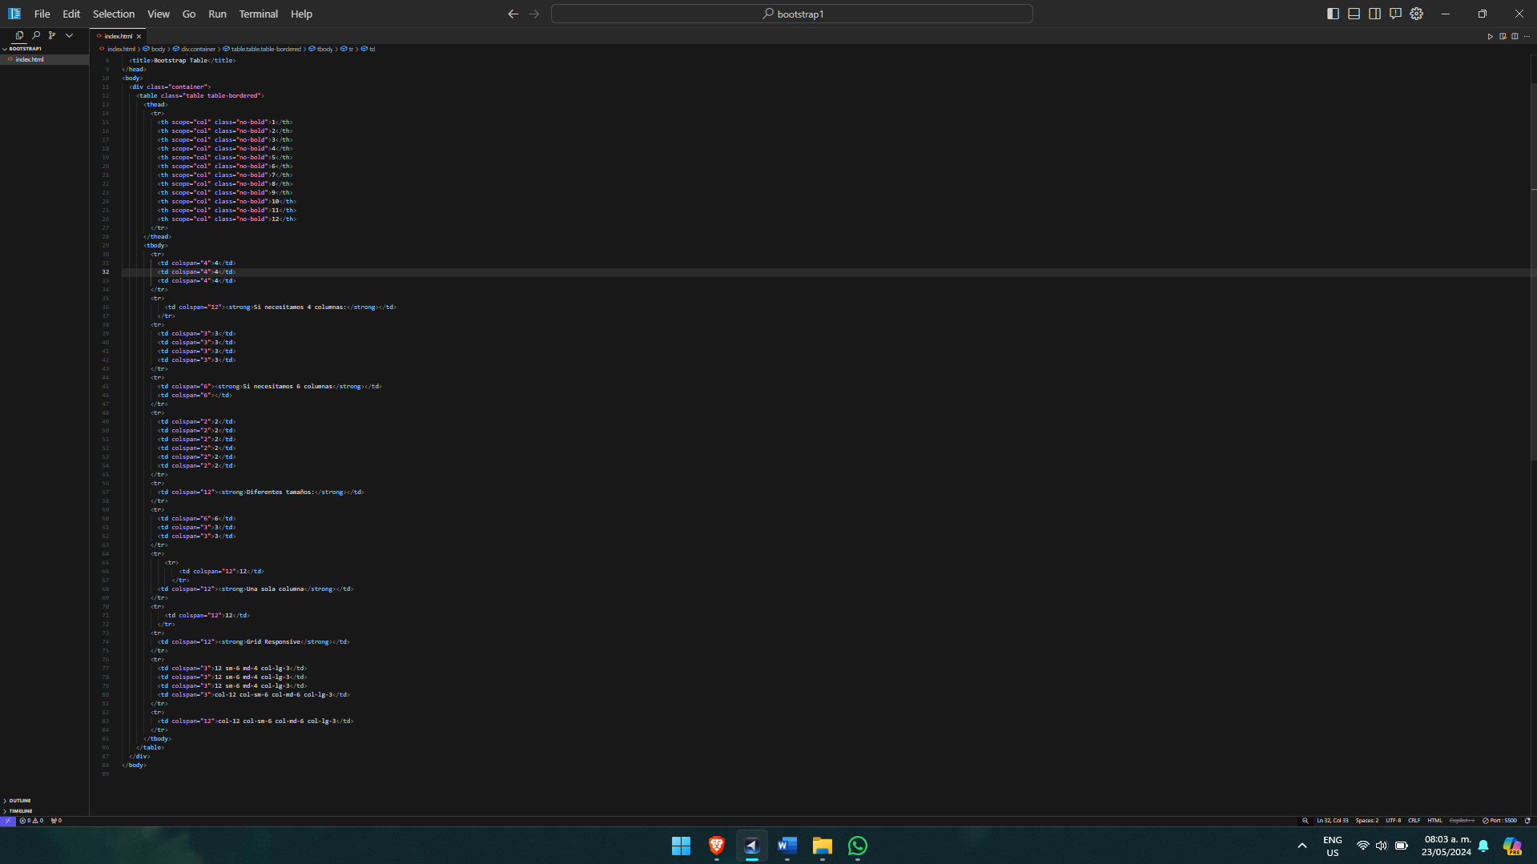

Ejecutamos y vemos el resultado en un navegador

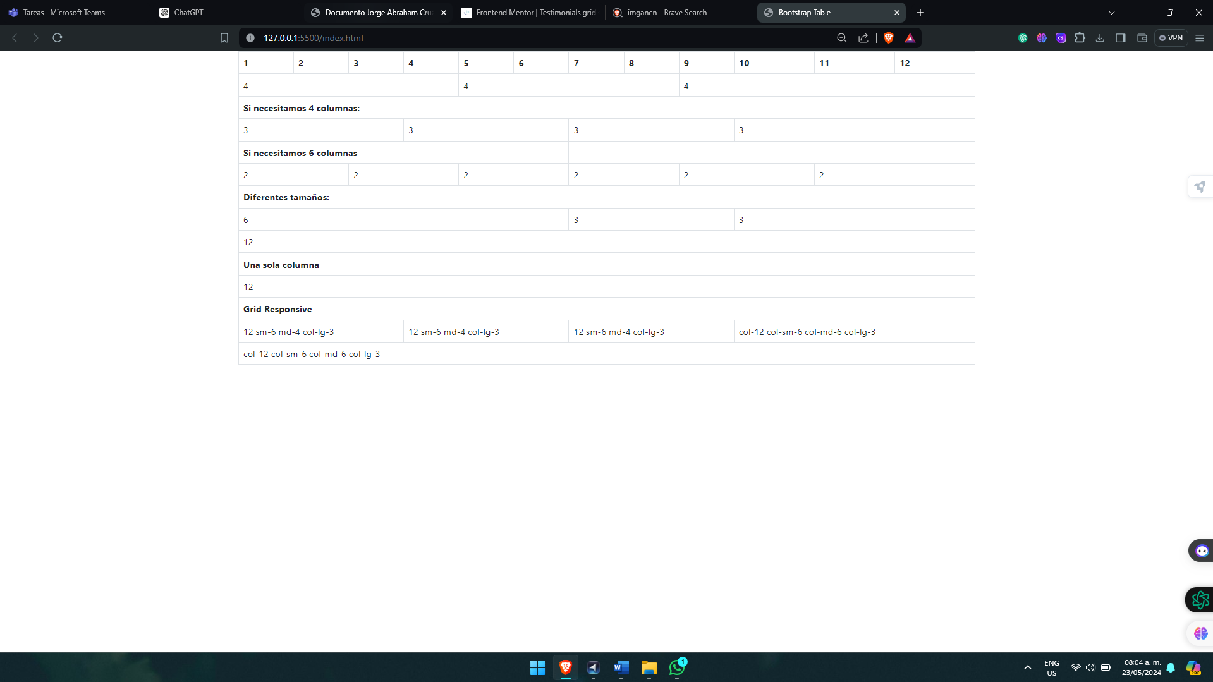

# Ejercicio 2

Ir al link https://getbootstrap.com/docs/5.0/getting-started/download/

Vamos hasta la sección de CDN y copiamos lo que nos da

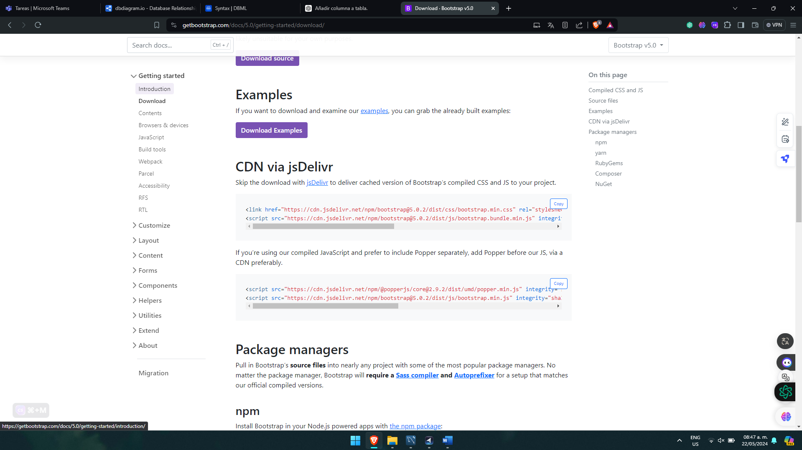

Luego vamos a nuestro Editor de código y en el <head> de nuestro html ponemos o que copiamos

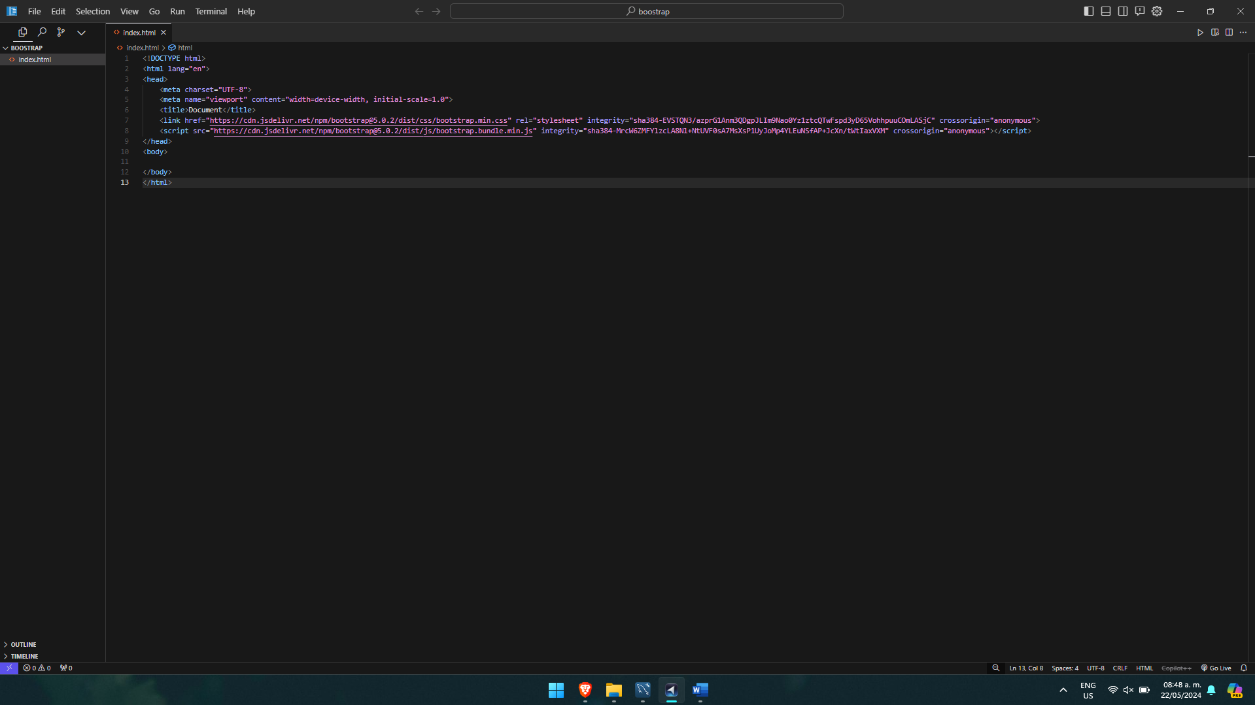

Escribimos toda la estructura necesaria

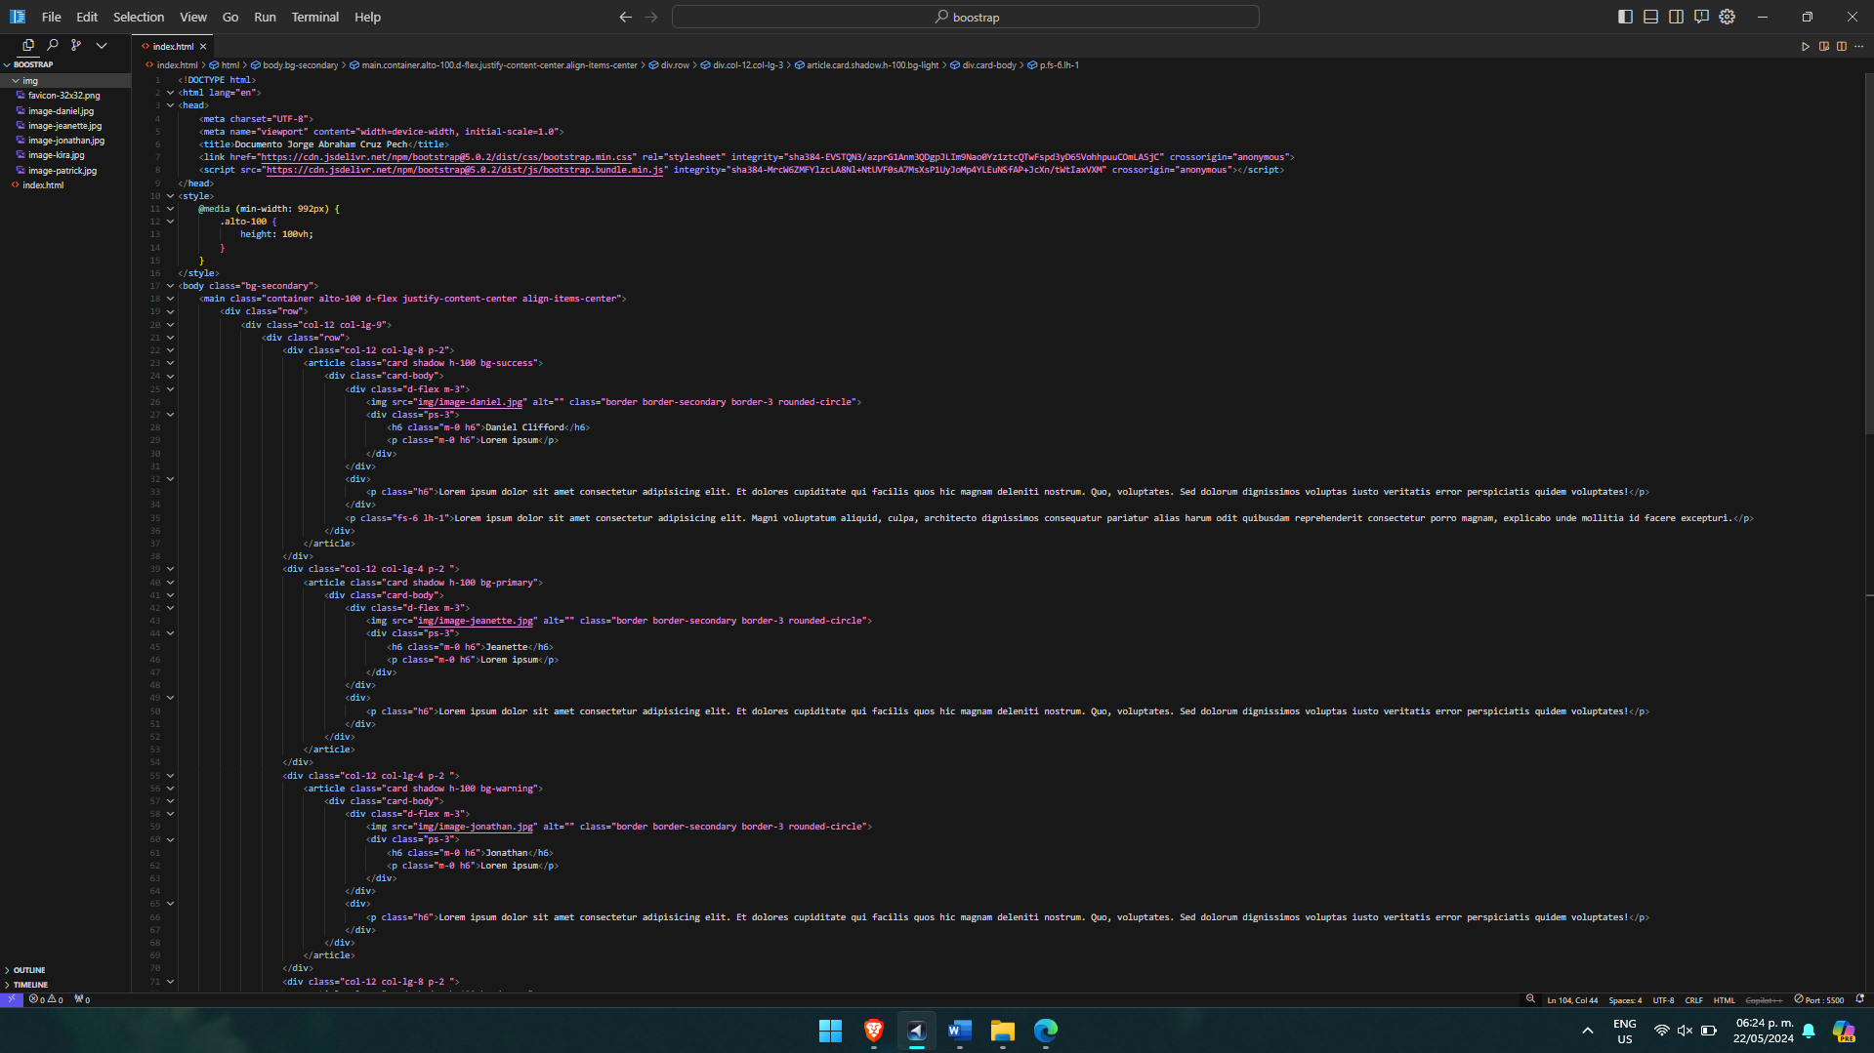

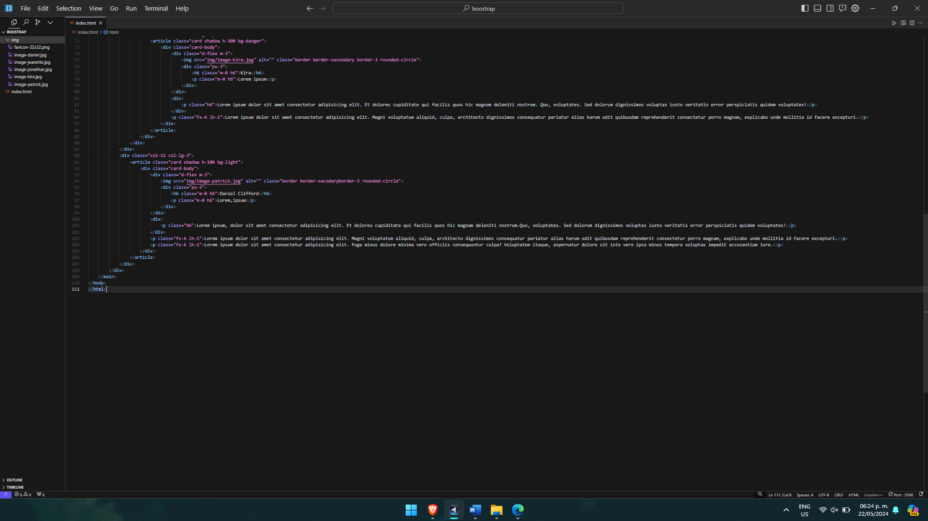

Vamoa a <https://nodejs.org/es/> y descargamos node de ser necesario

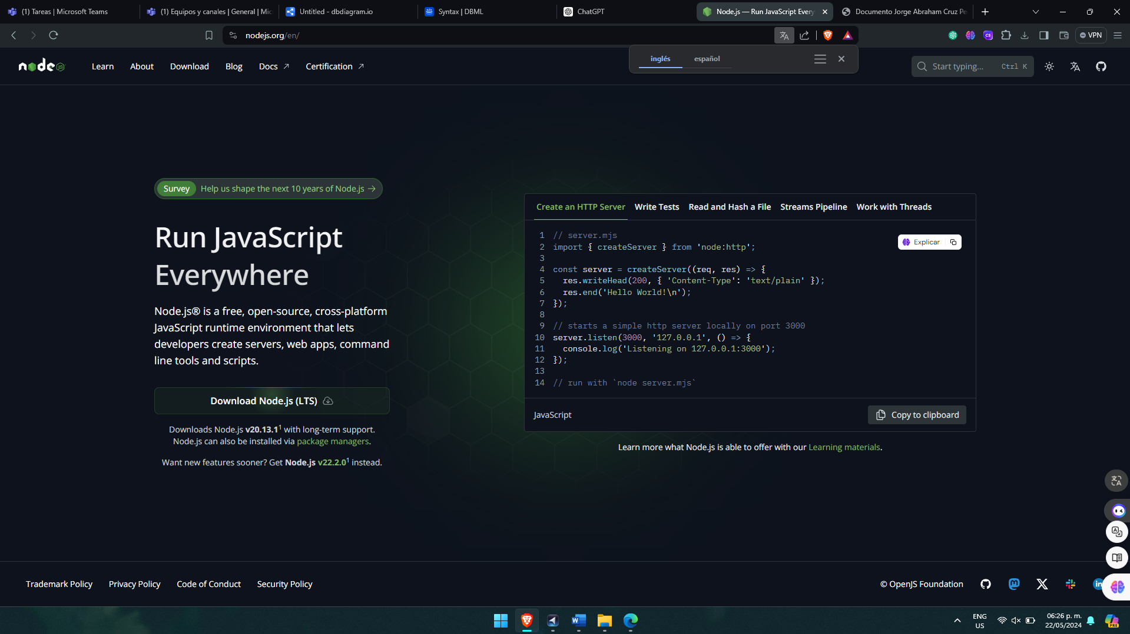

Una ves instalado usamos el comando ‘node init -y’

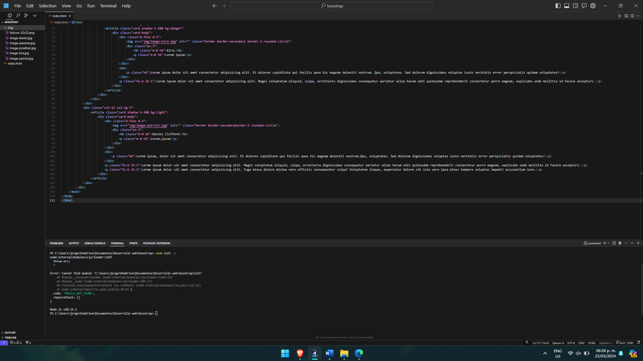

Usamos este comando ‘npm install bootstrap@latest’

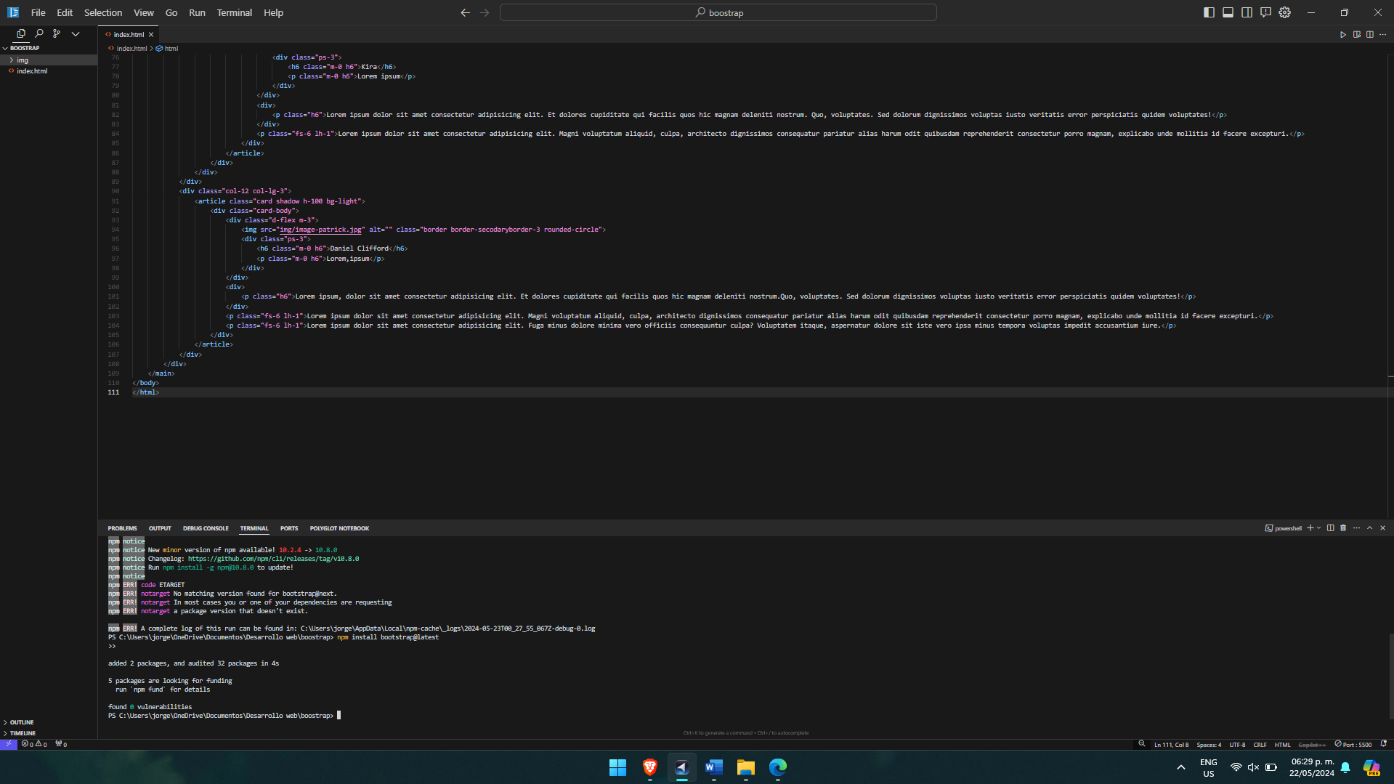

Instalamos esta extensión

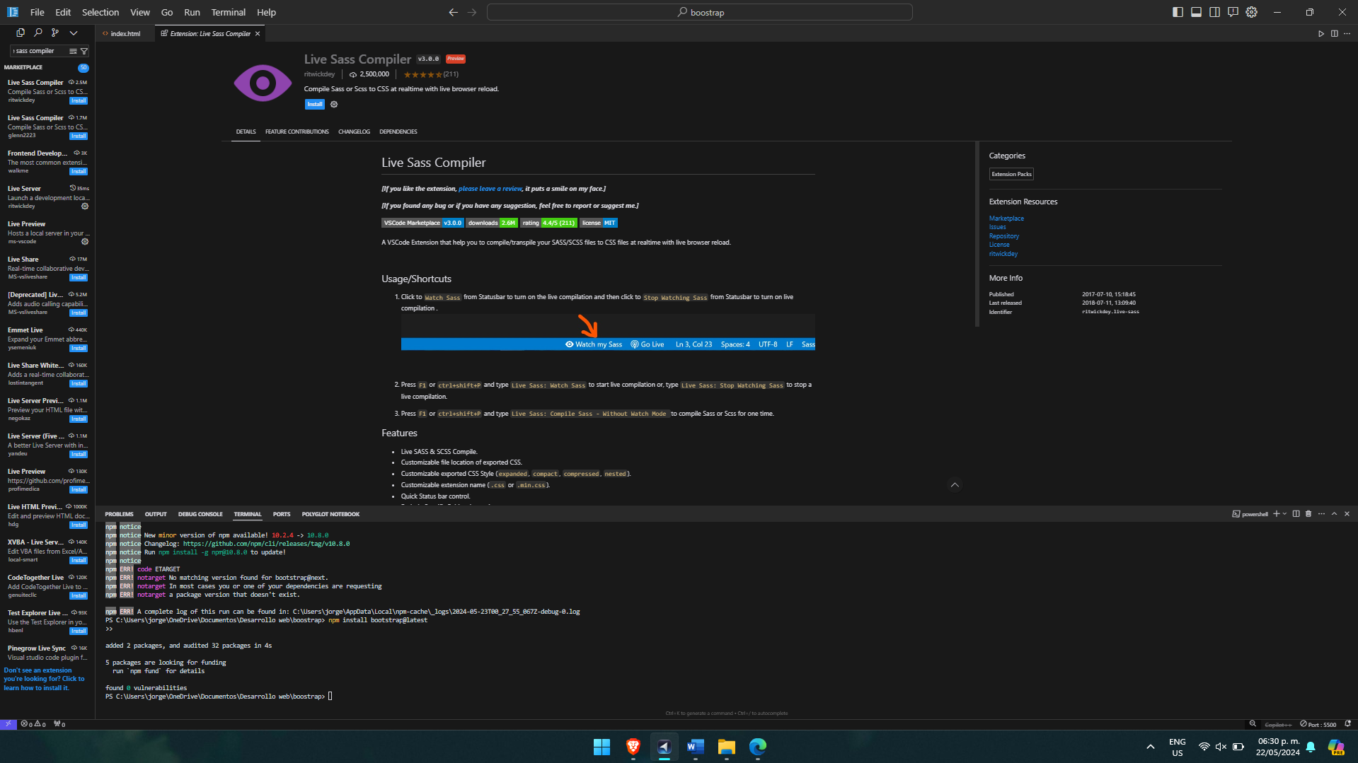

Creamos una carpeta llamada ‘sass’ y un archivo llamado ‘custom.scss’

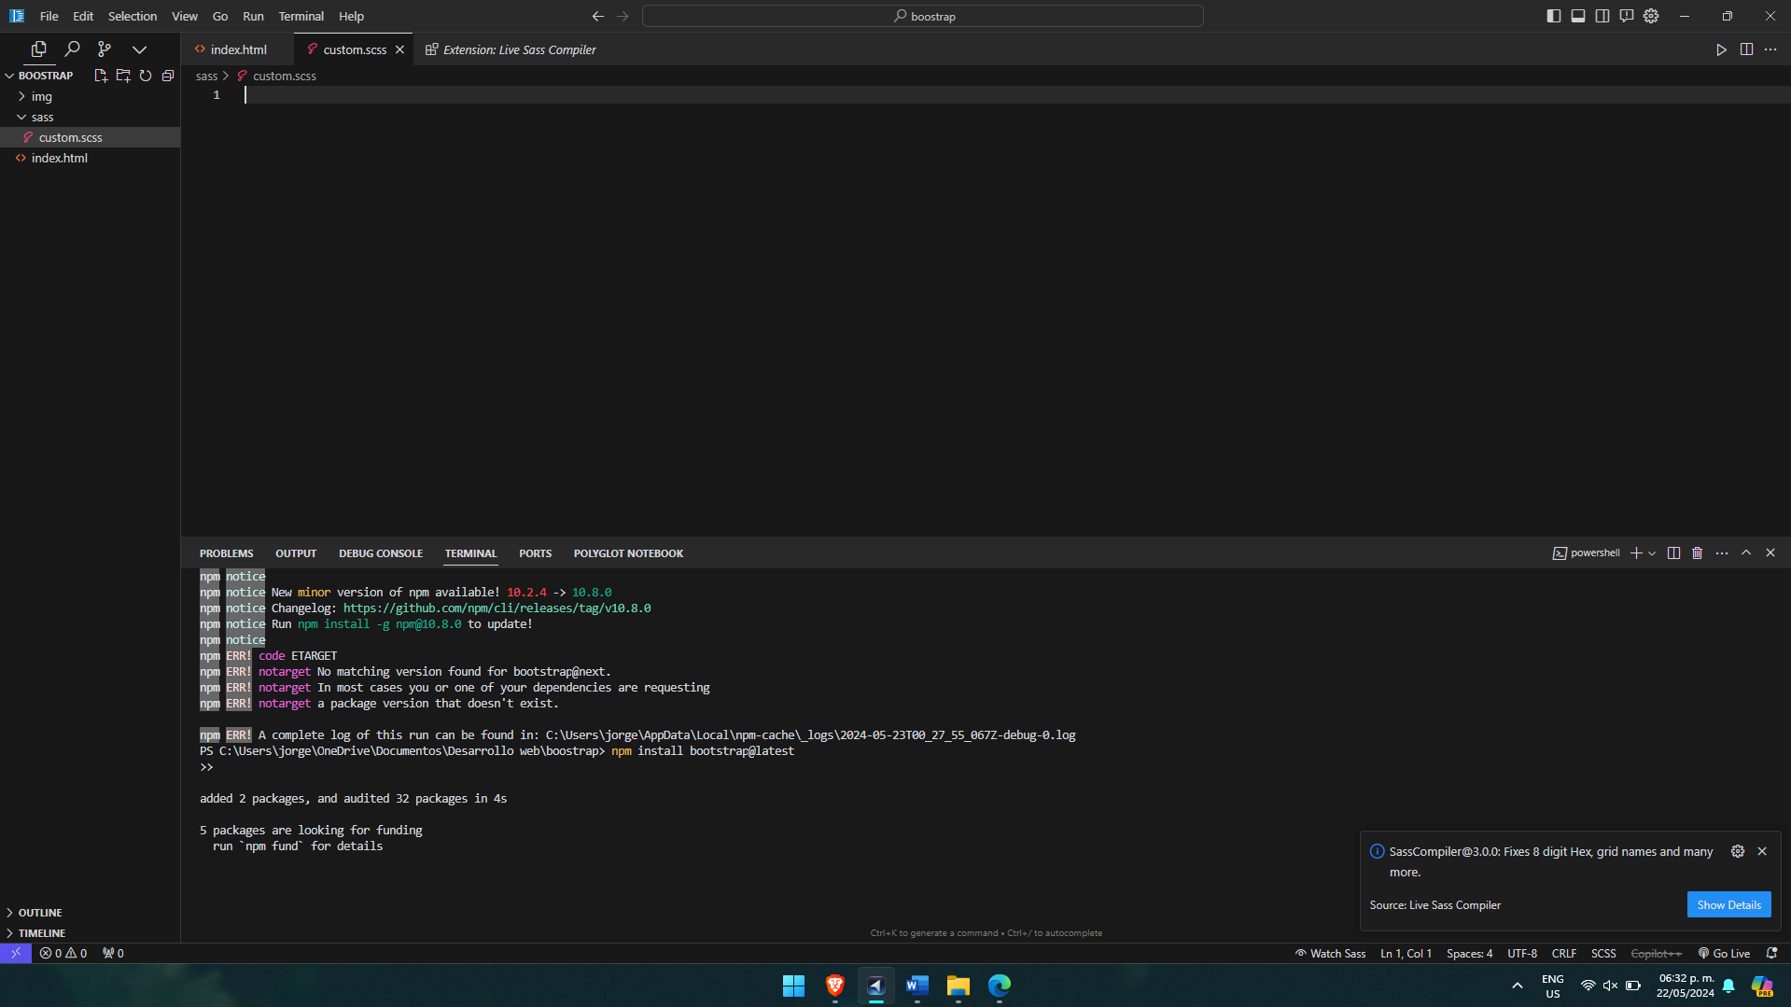

Y usamos este comando @import"../node_modules/bootstrap/scss/Bootstrap.scss";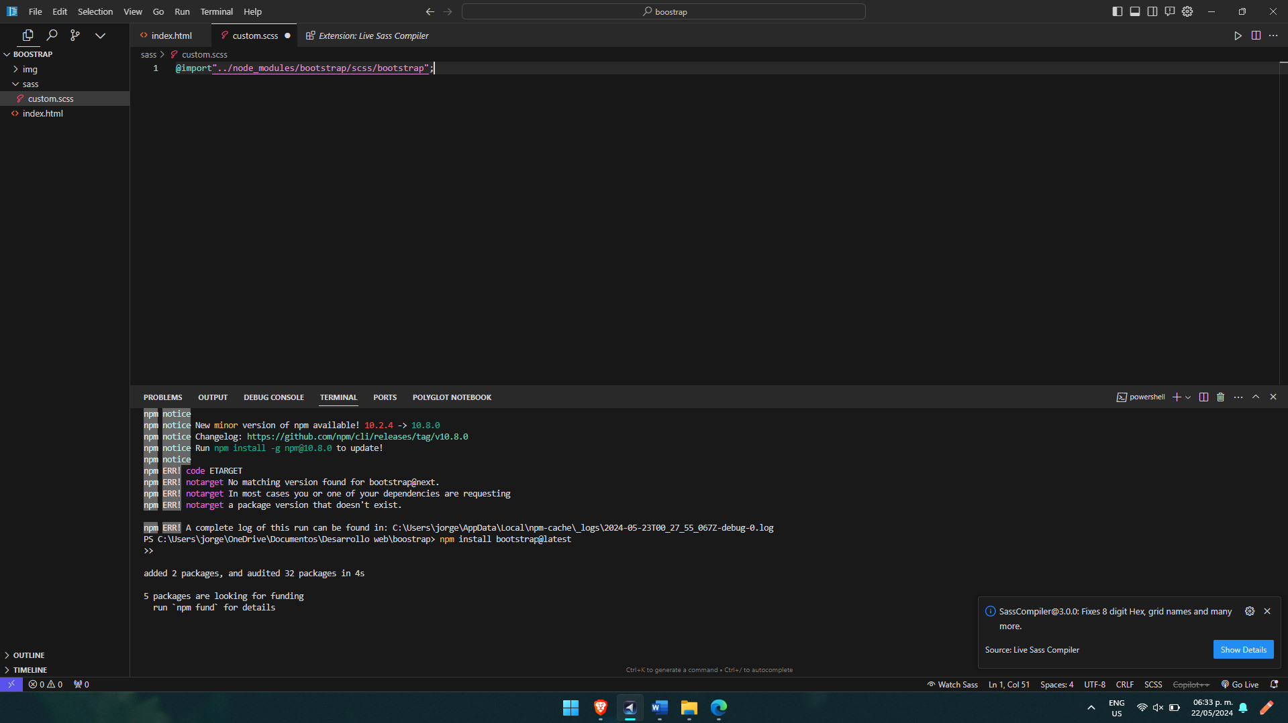

Le damos a wacth sass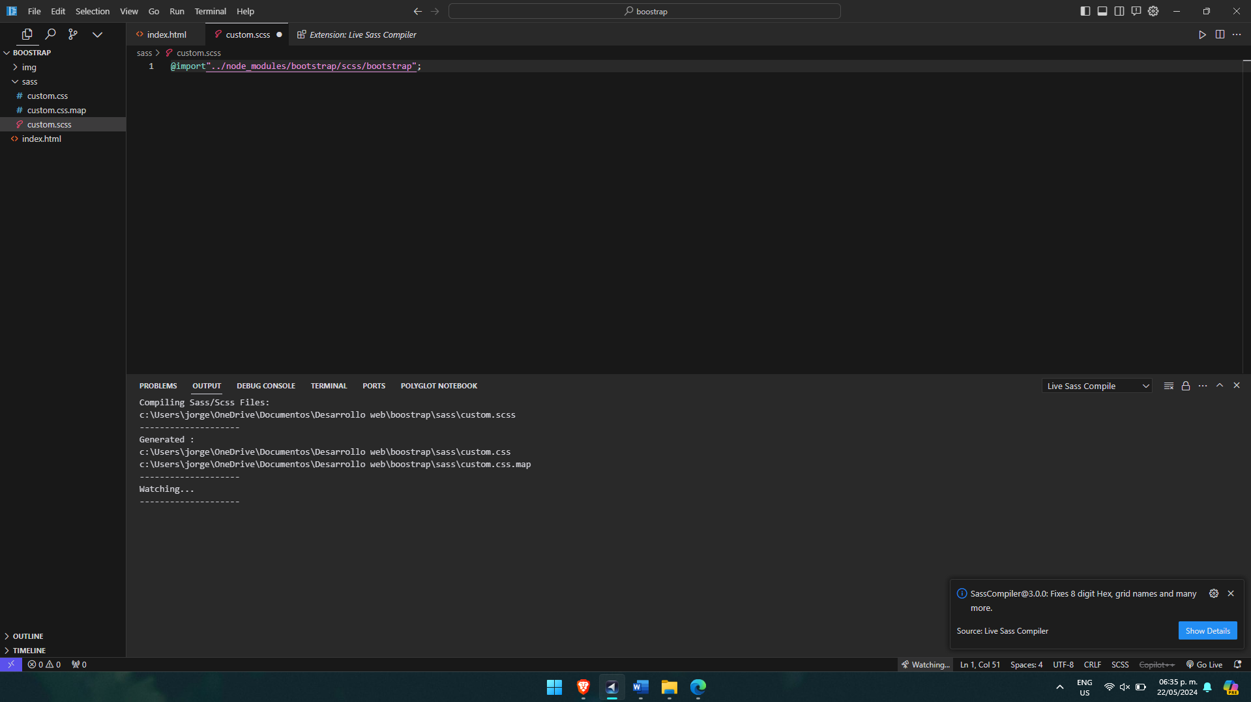

Se nos crearan dos archivos mas en nuestra carpeta sass

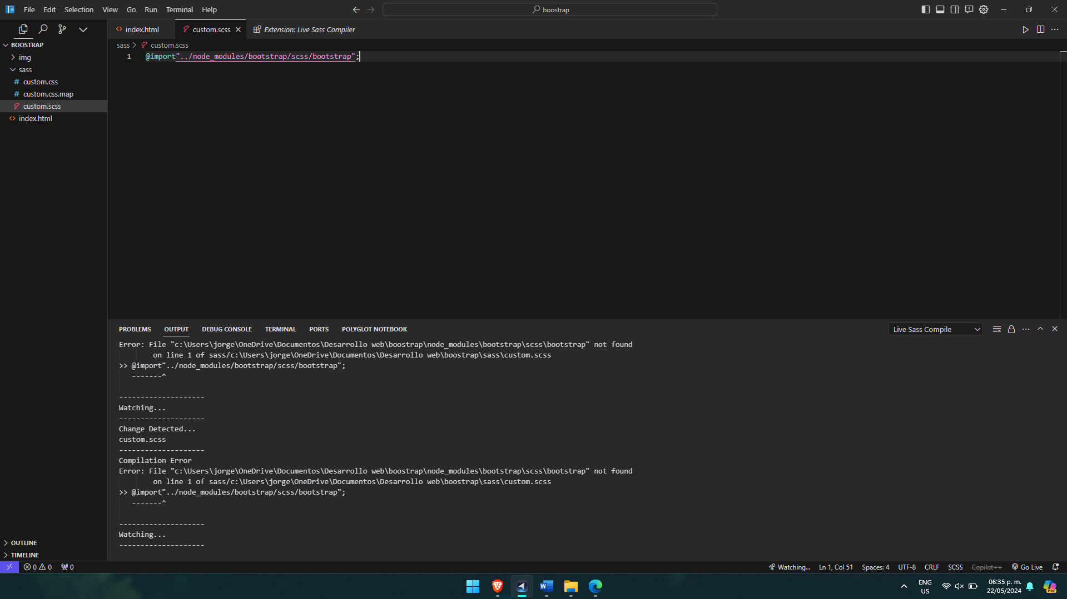

Reemplazamos el CDN por esto <link rel="stylesheet" href="sass/custom.css">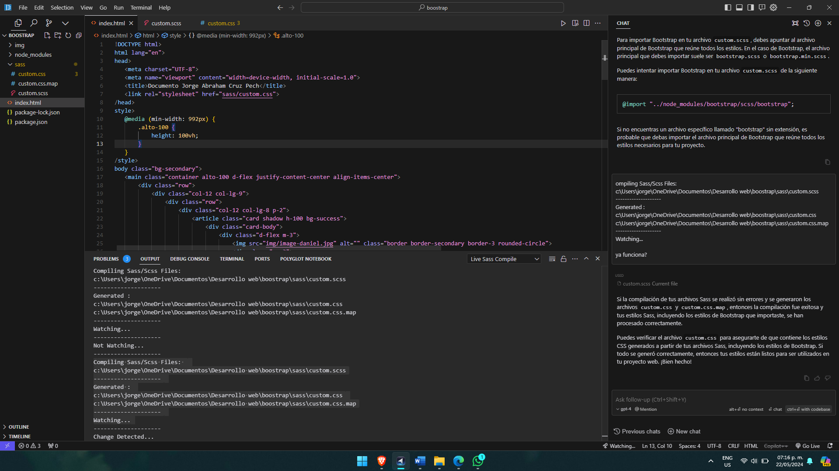

Selecionamos algún Font de [https://fonts.google.com/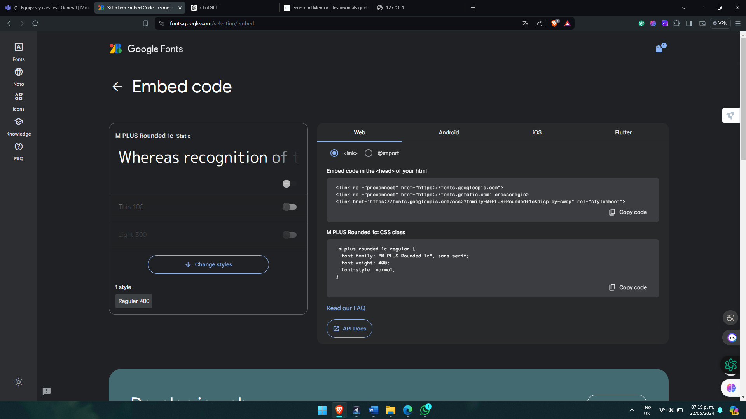](https://fonts.google.com/)

Y agregamos al custom.scss $font-family-sans-serif:'Barlow Semi Condensed', sans-serif;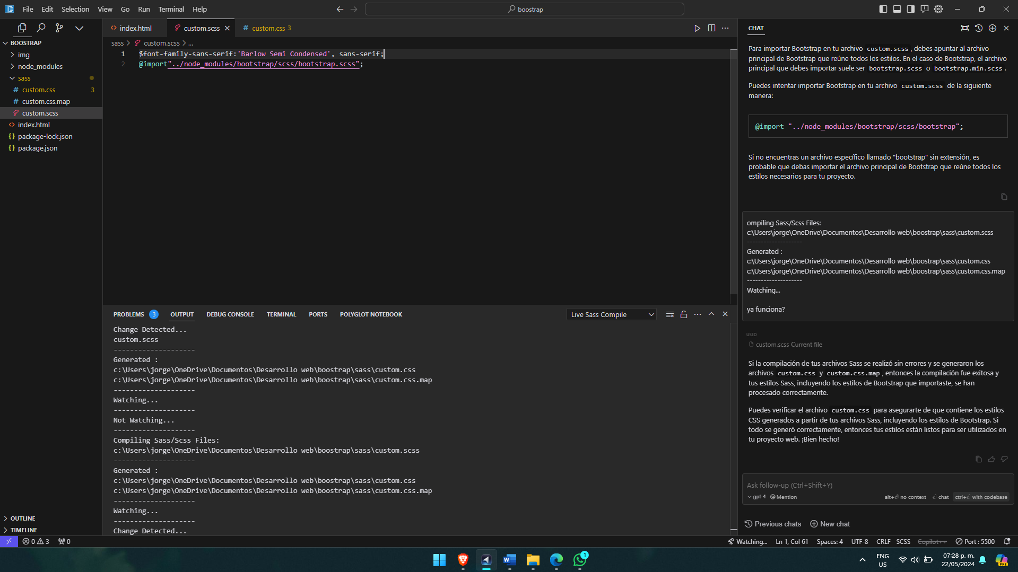

Agregammos colores

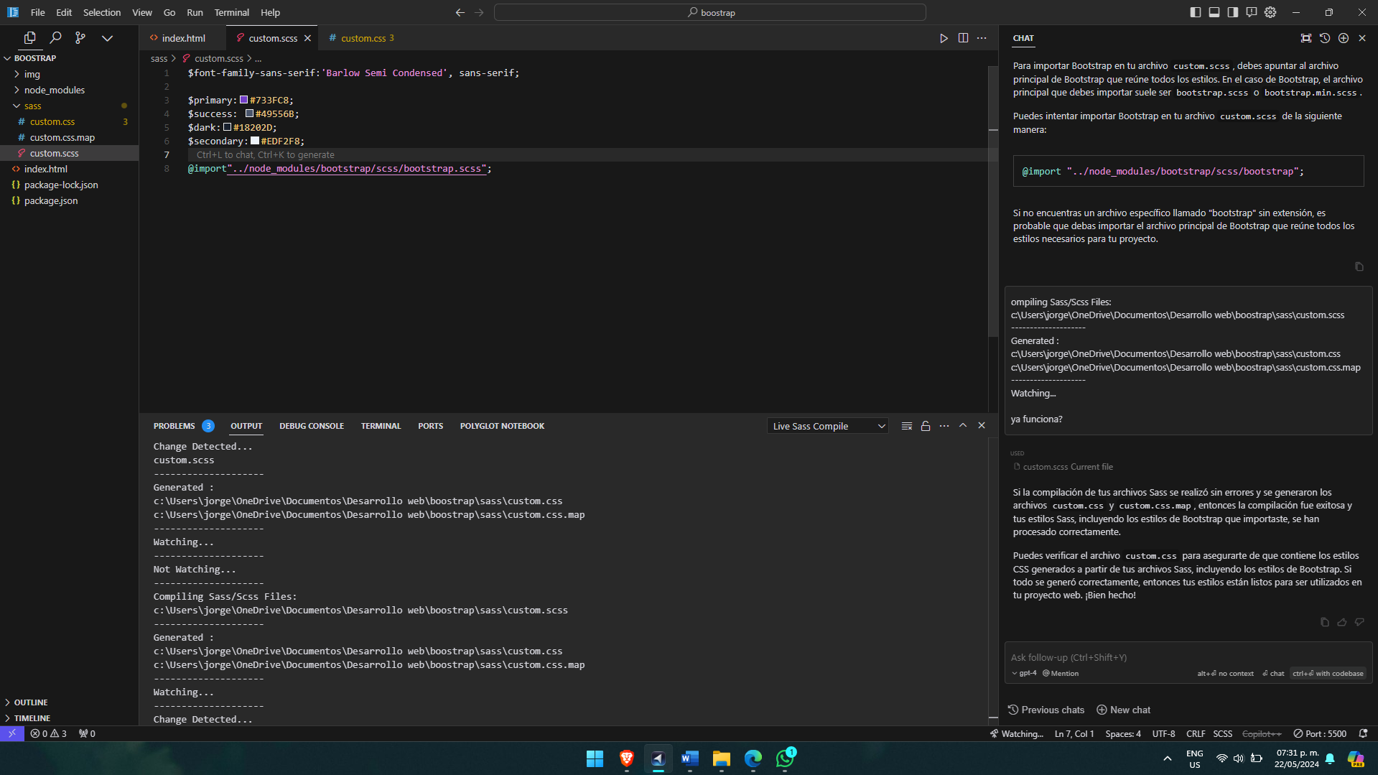

En caso de que no te agarren busca el node_modules/Bootstrap/scss/variables.scss y cambia desde ahí los colores

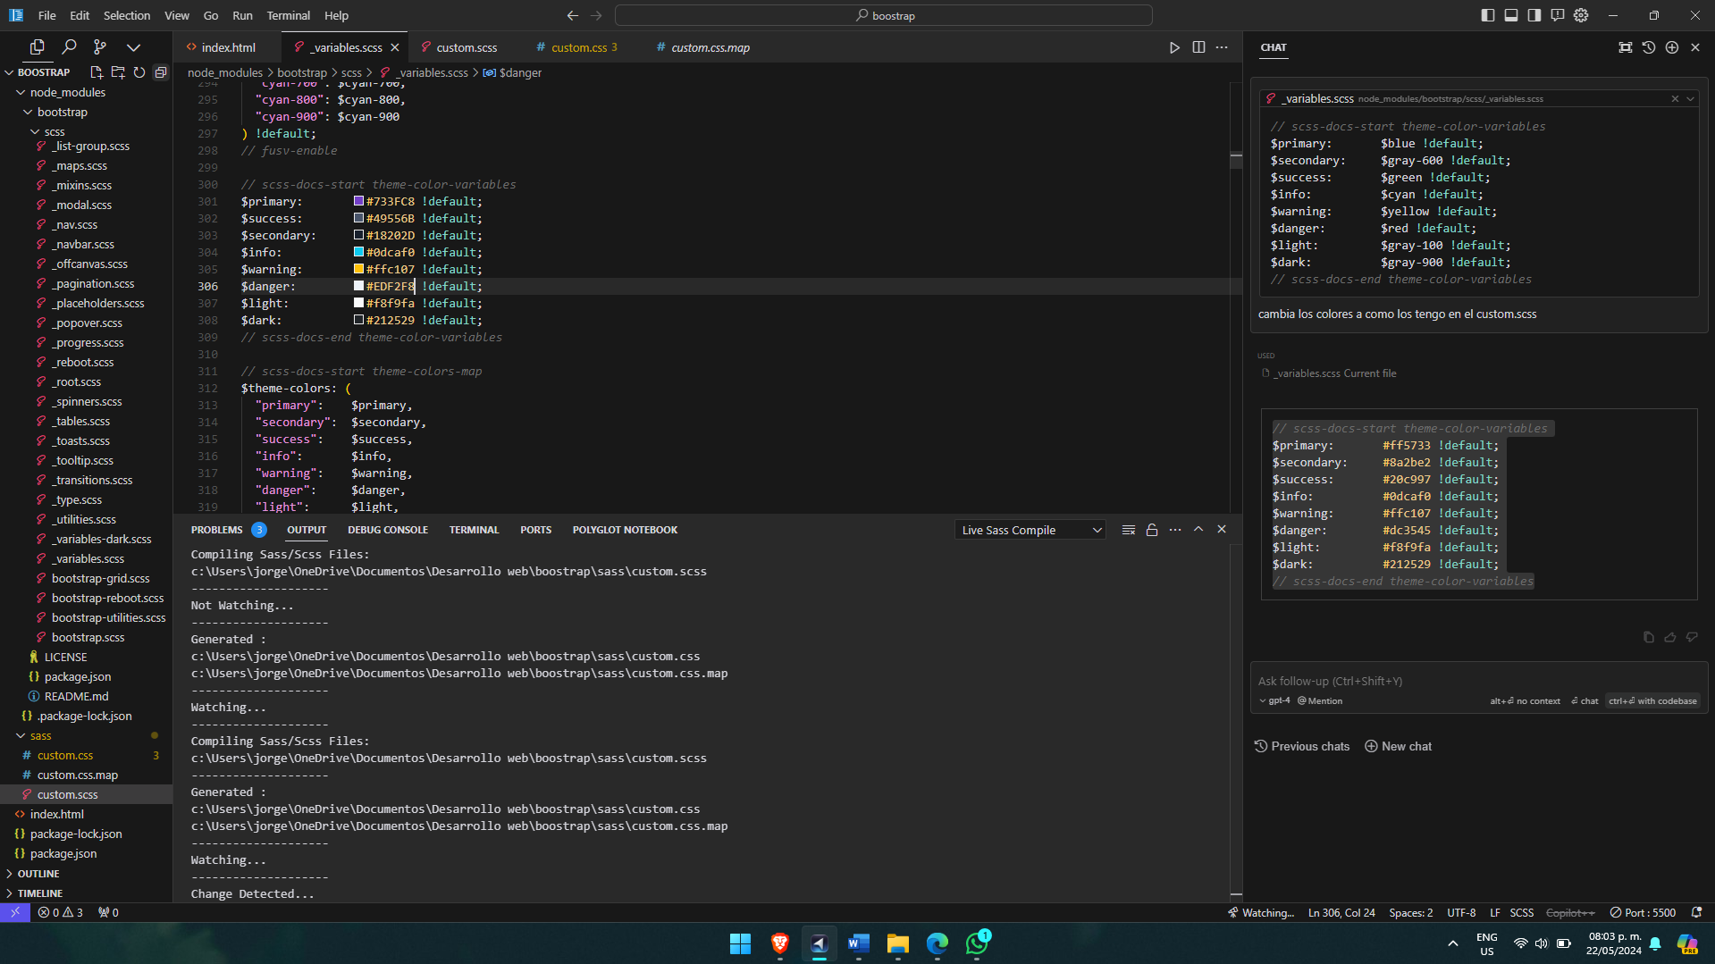

O asegúrate de tener bien puesto la clase 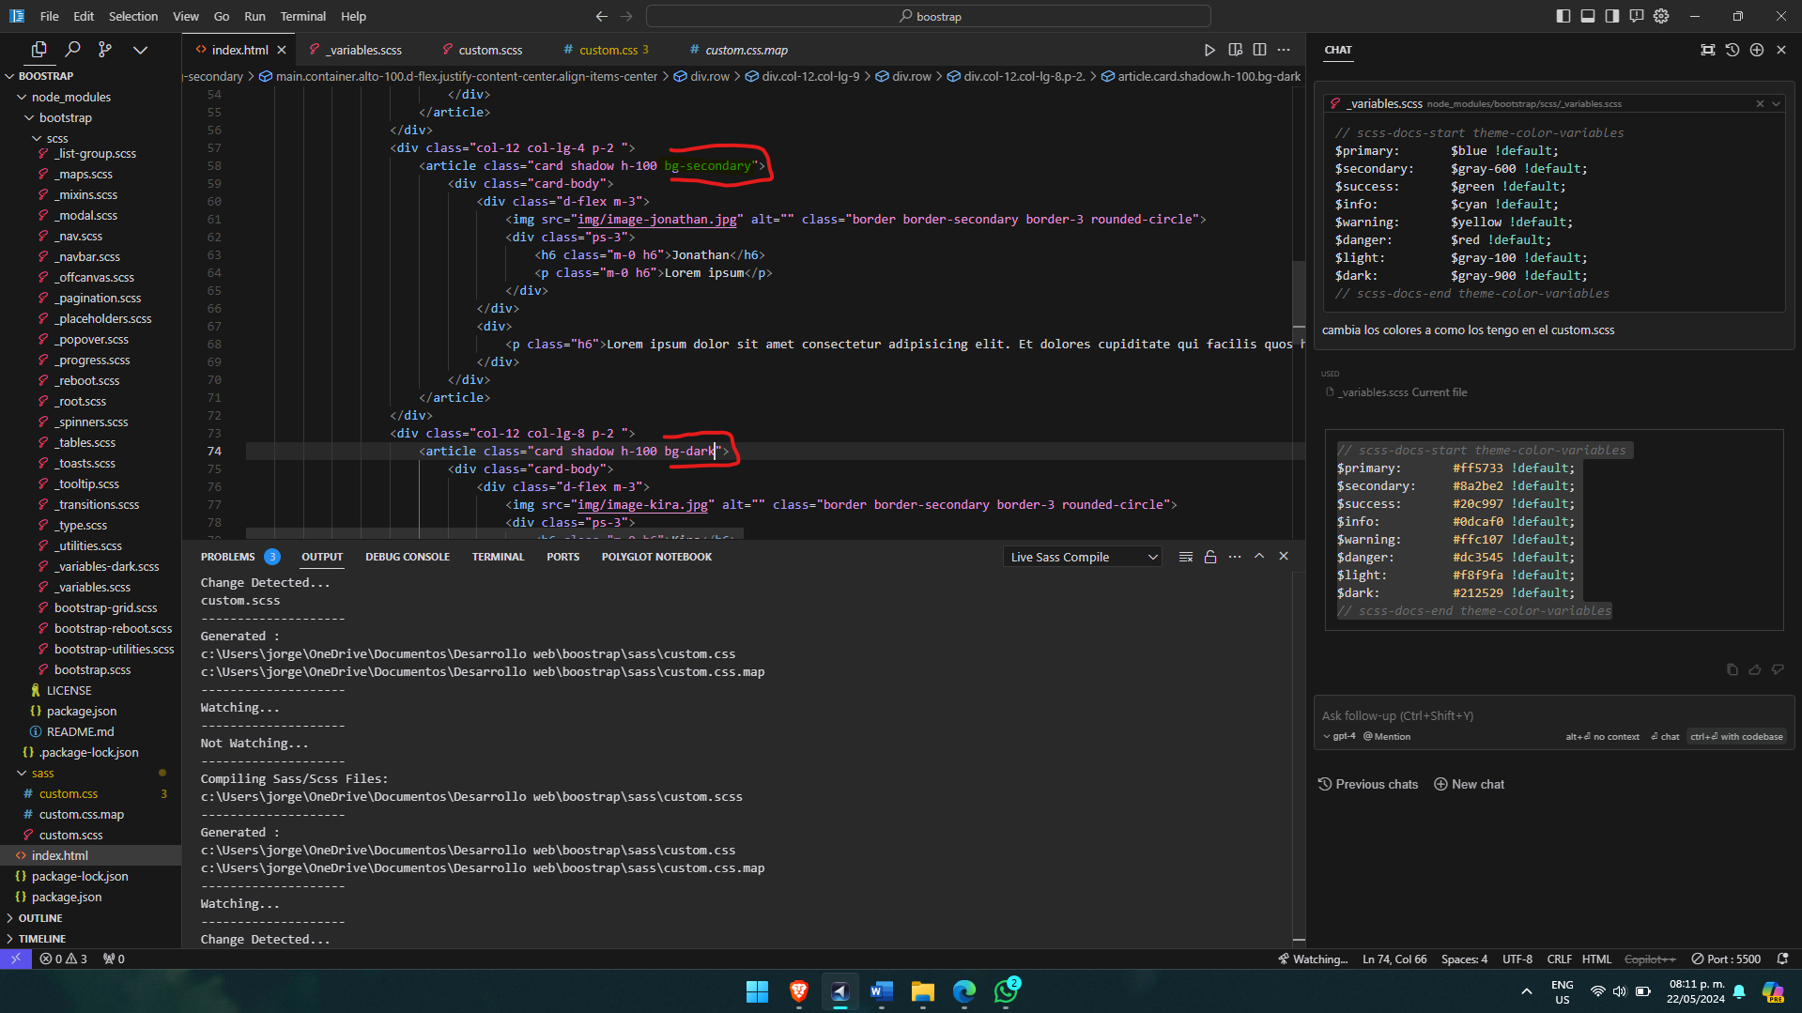

En los que sean background dark (bg-dark) pon o agrega después text-white

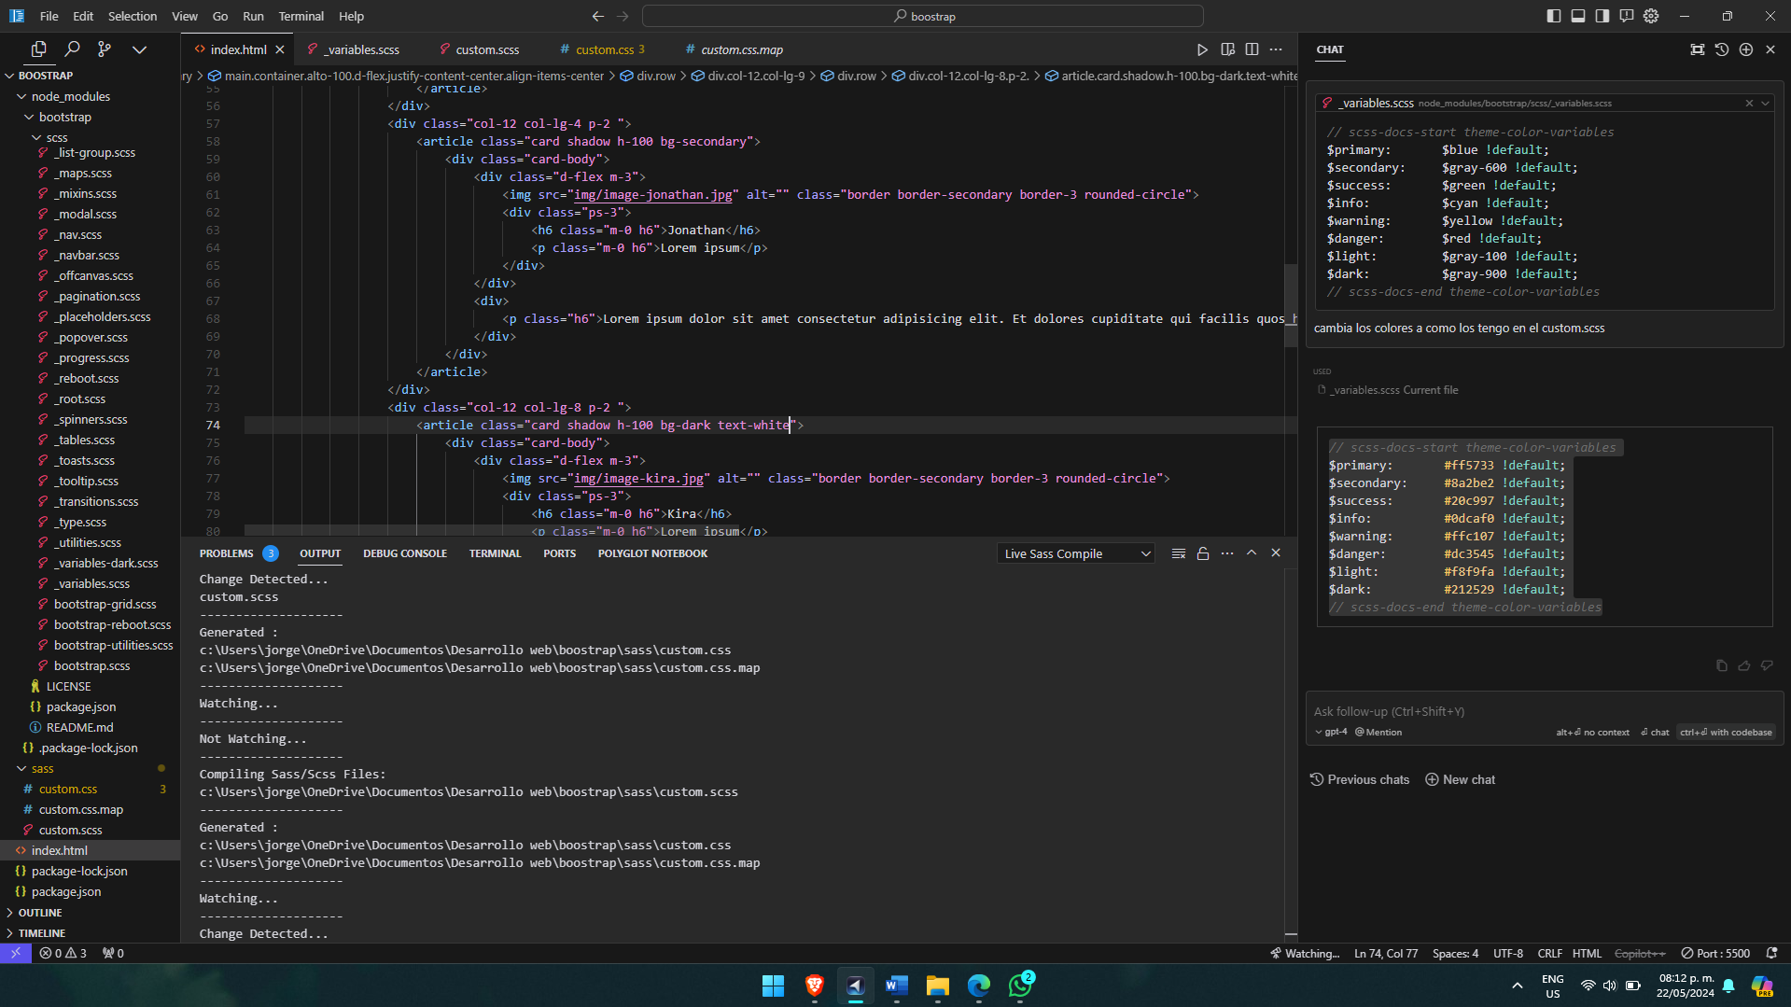

Para que la letra pueda verse

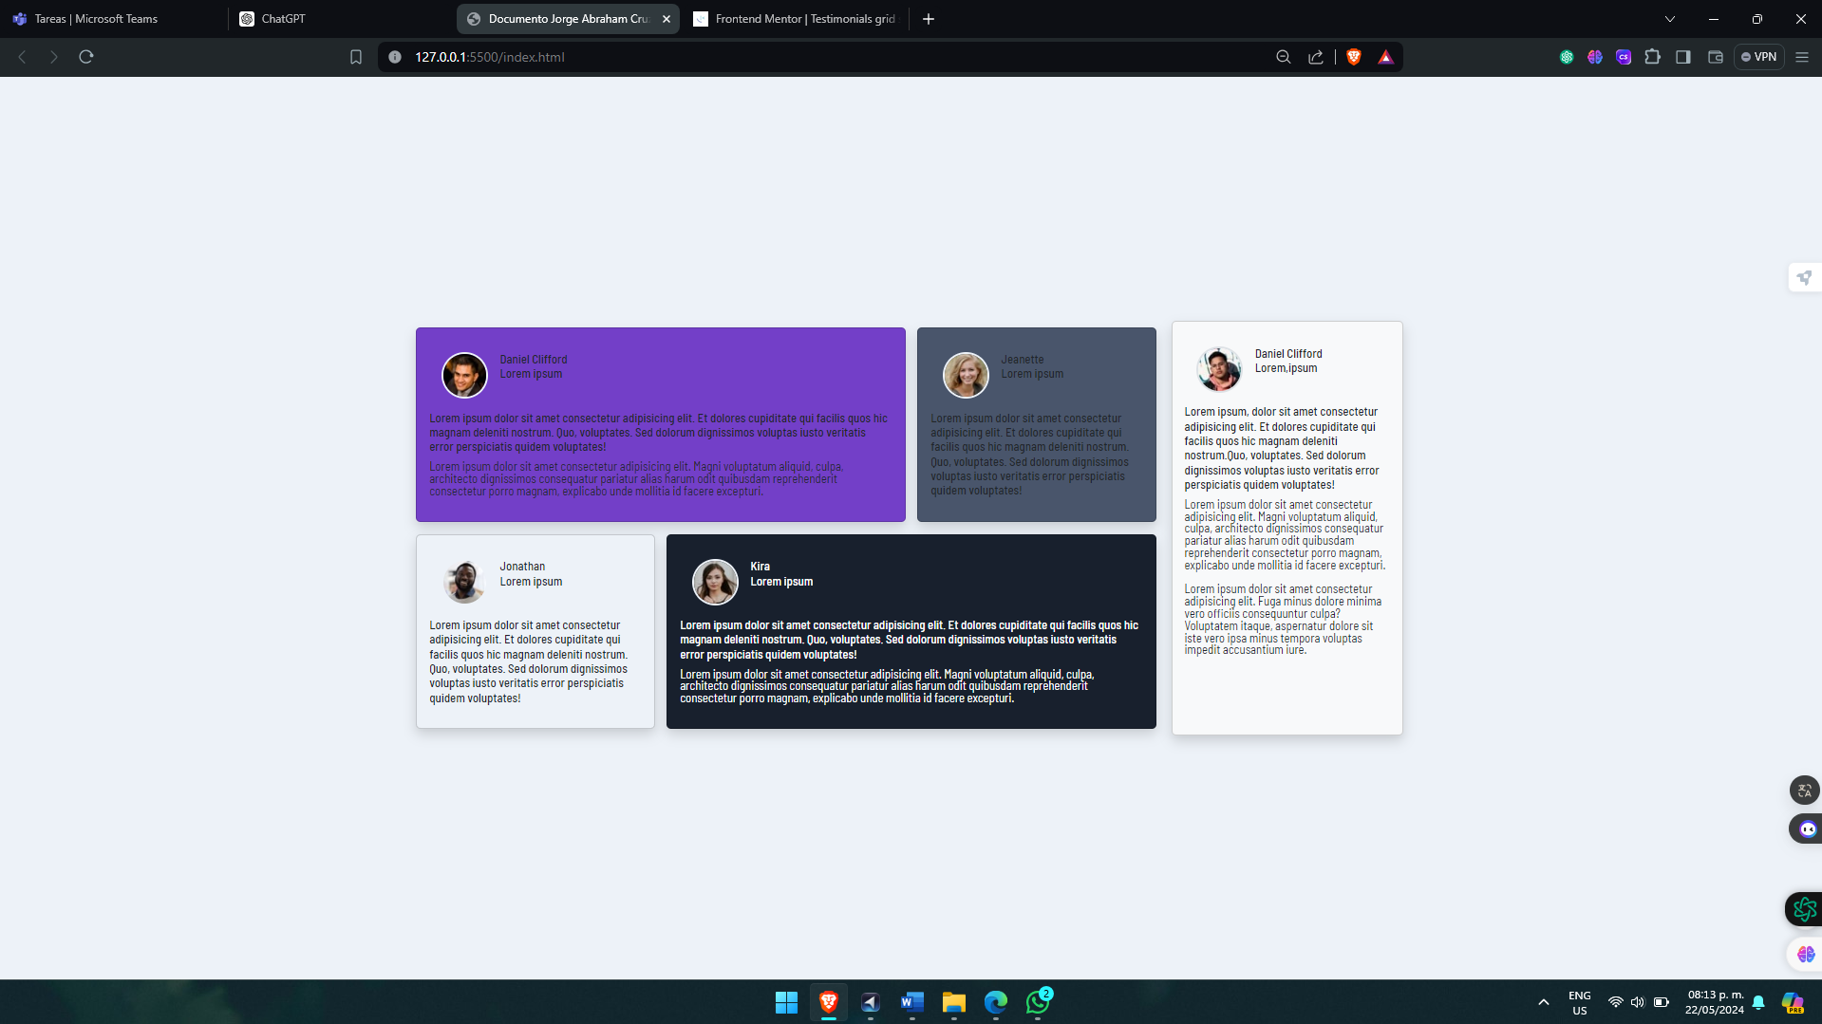

Cortamos el style y lo ponemos en el custom.scss

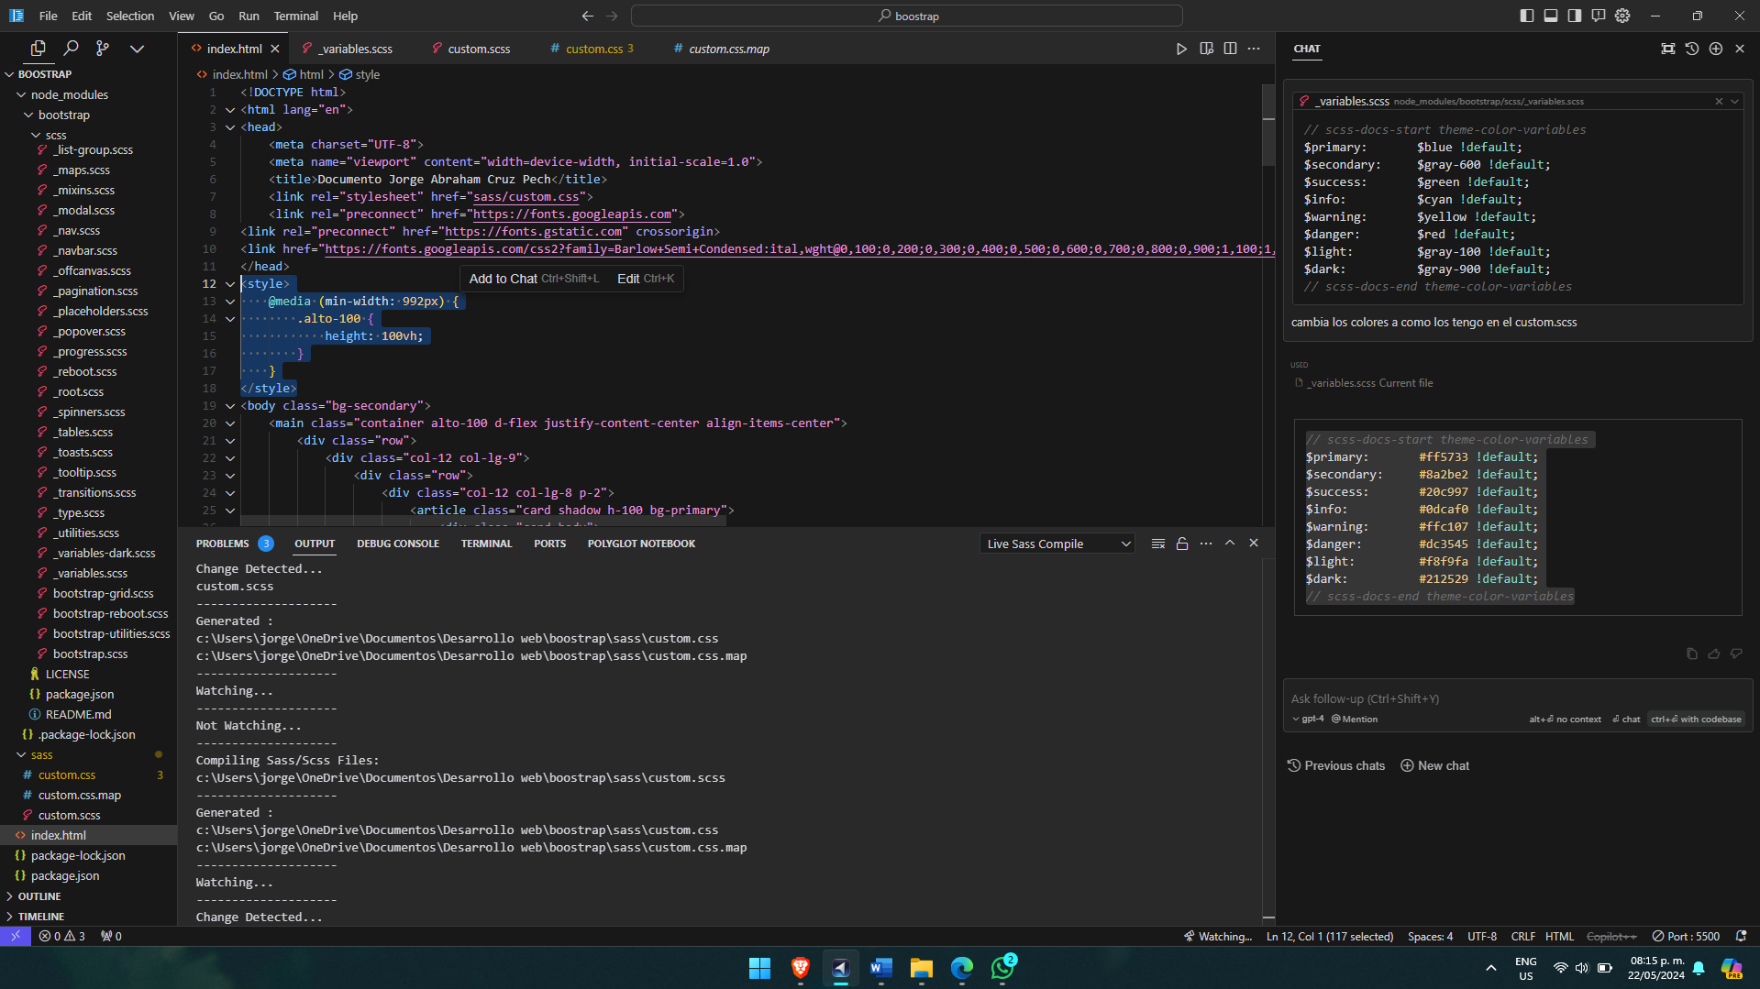

Asi sin la etiqueta style

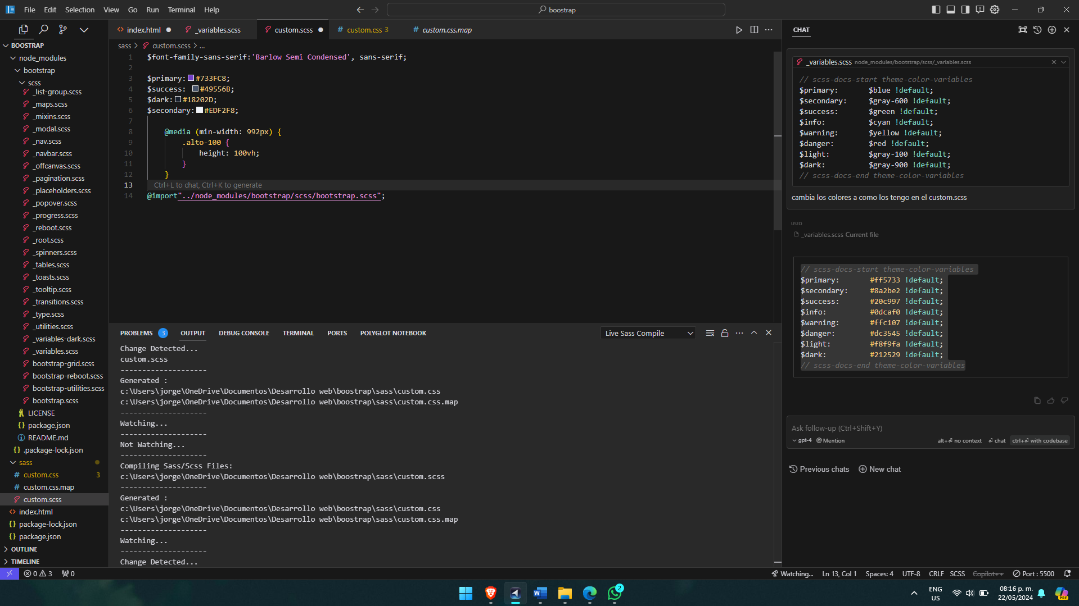

Agregamos el fondo card

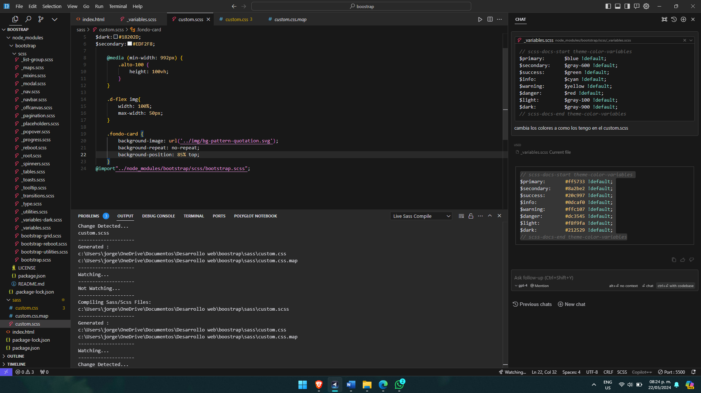

Y agregamos la clase en el div correspondiente

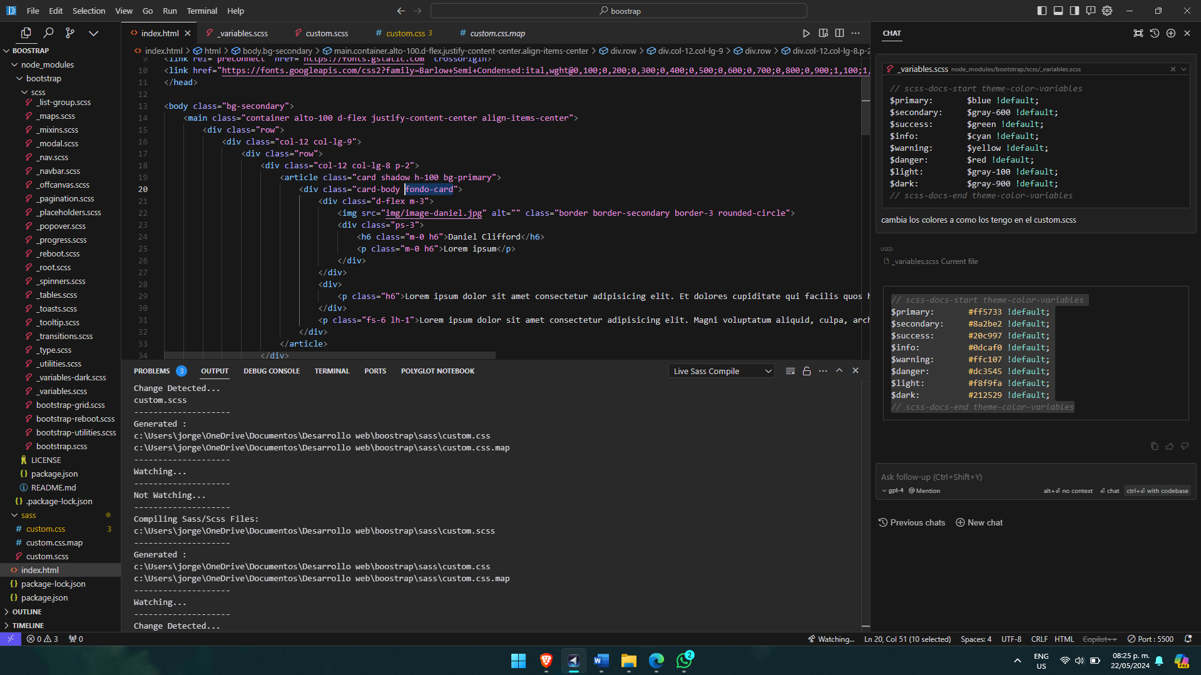

Agregamo la anchura máxima a los contenedores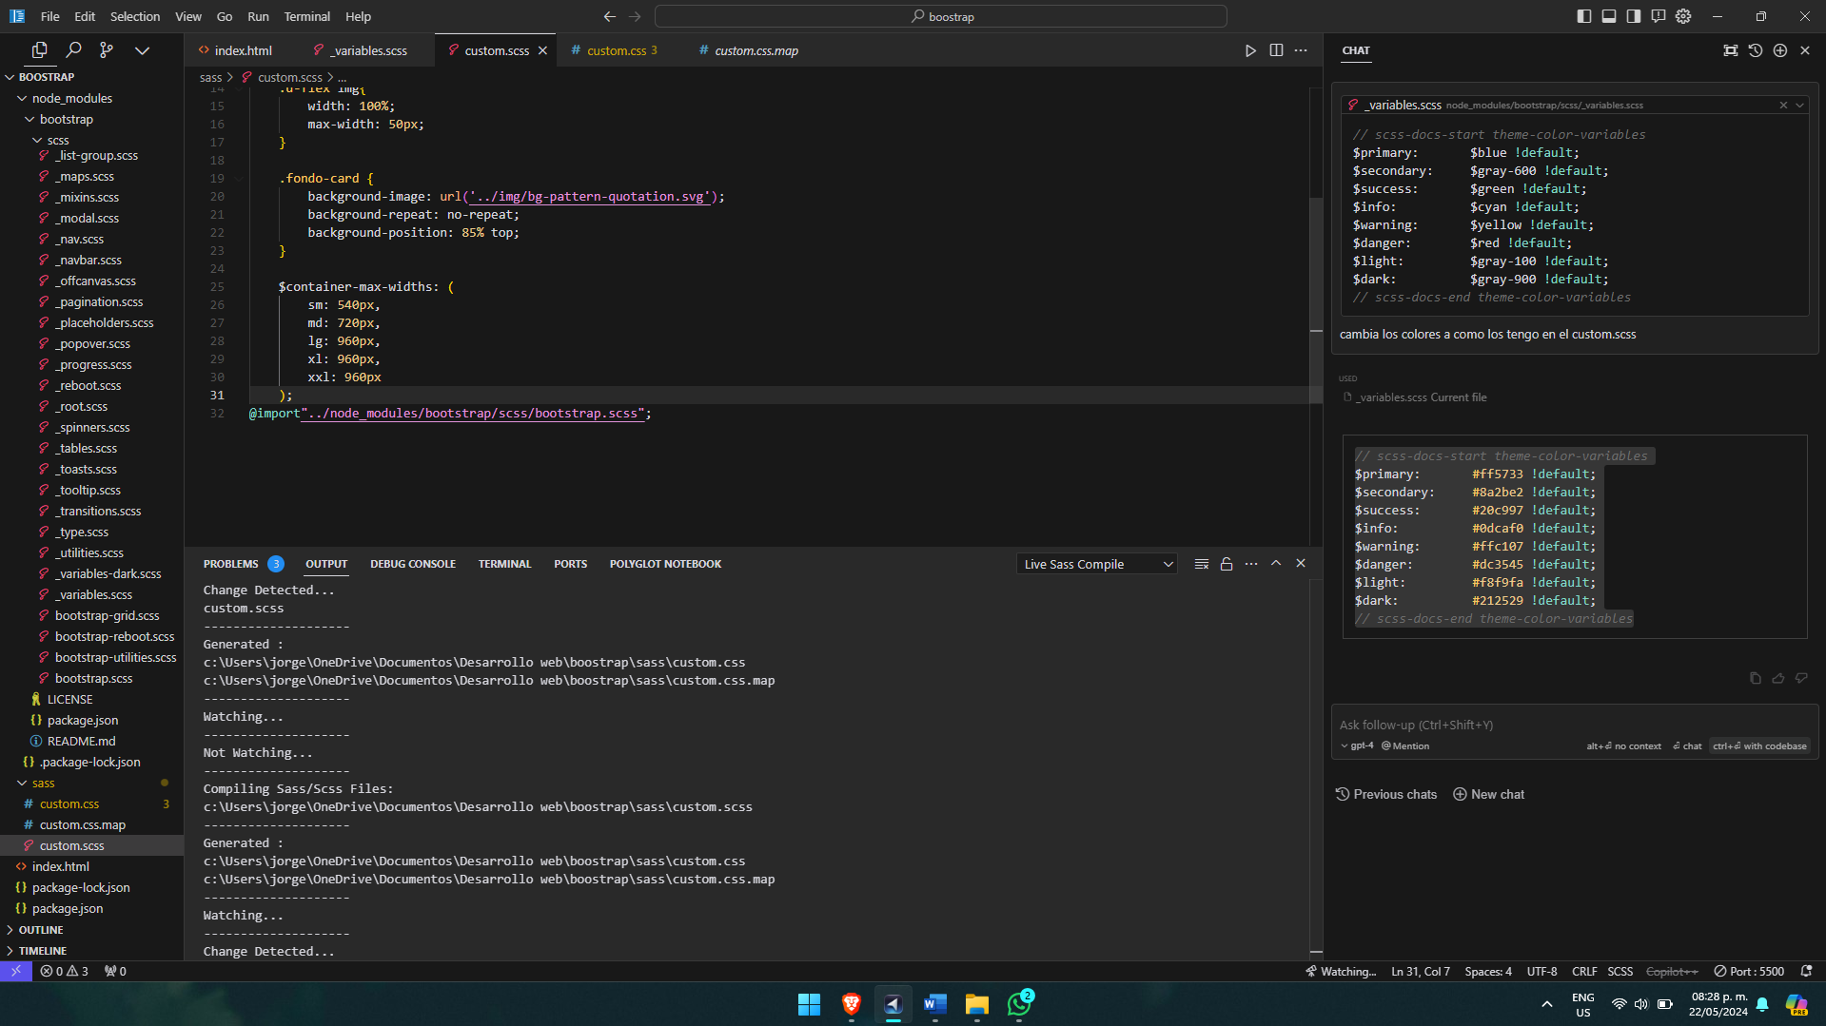

Usamos el comando npm i -g purgecss

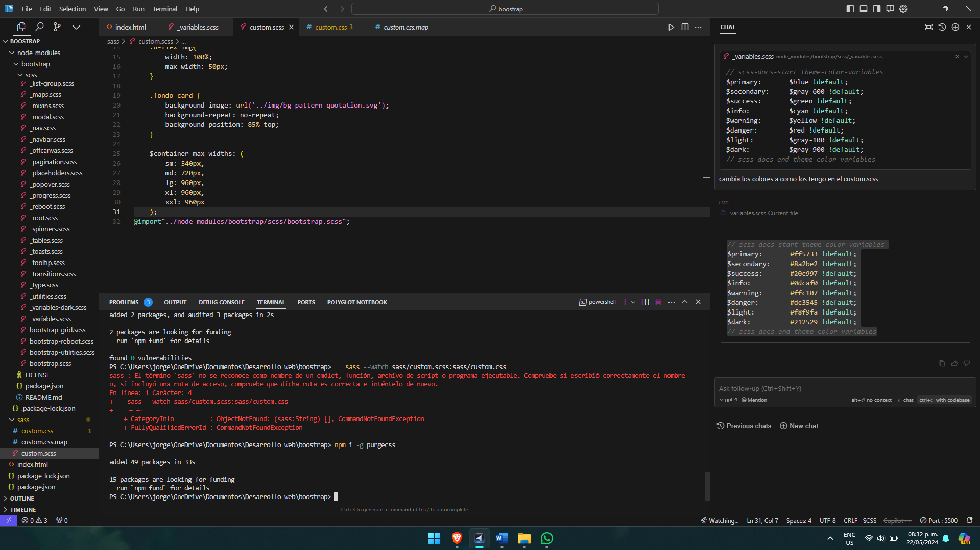

Vamos a nuestro archivo package.json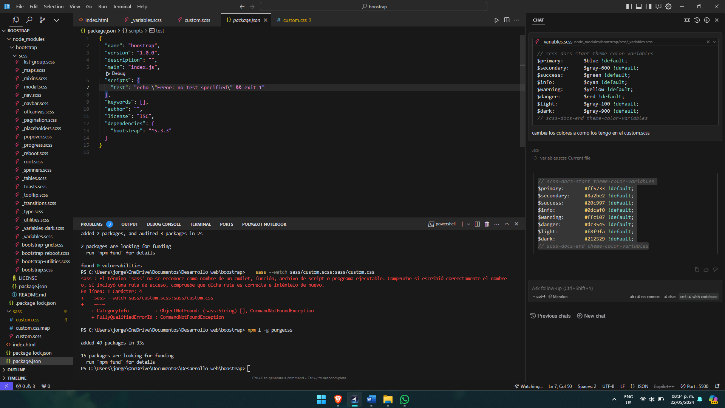

Cambiamos el script por este "build" : "purgecss --css sass/custom.css --content index.html --output sass/reducido.css" y damos a npm run build y se te crea un archivo en sass

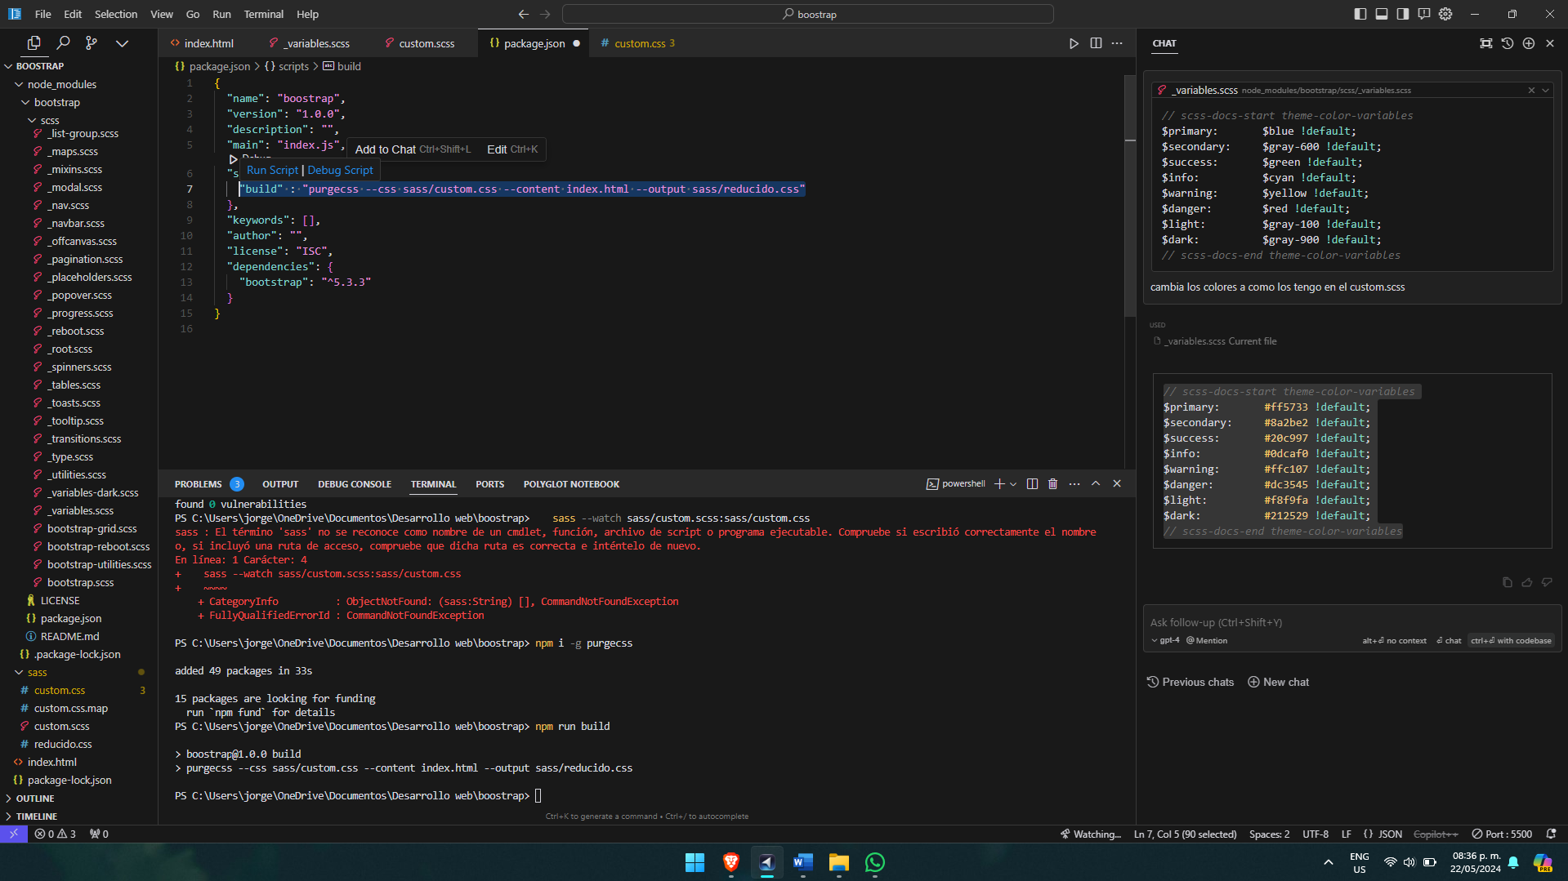

En el index.html en su head cambiamos el custom.css por el reducido.css

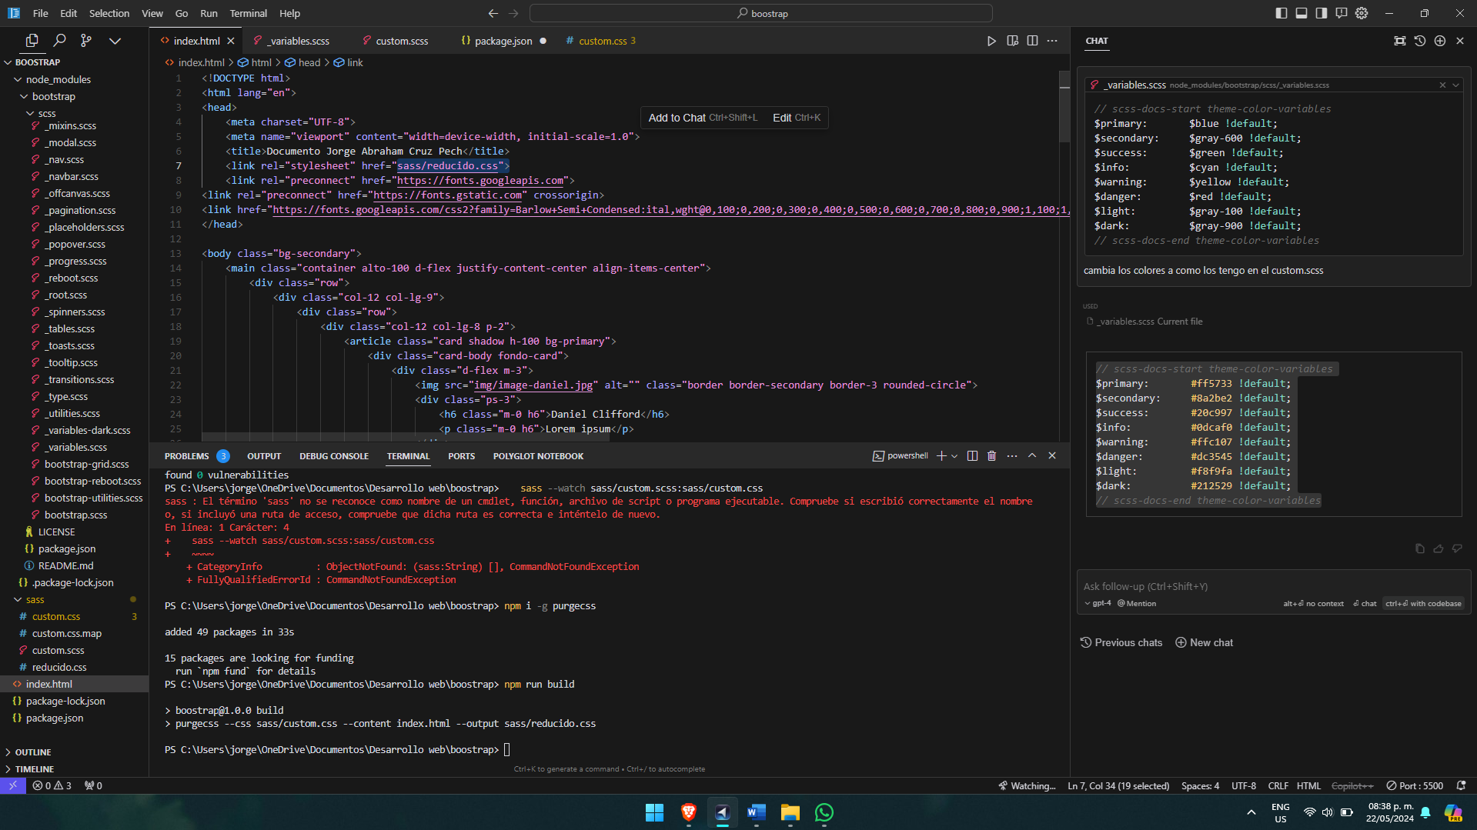

# Ejercicio 3

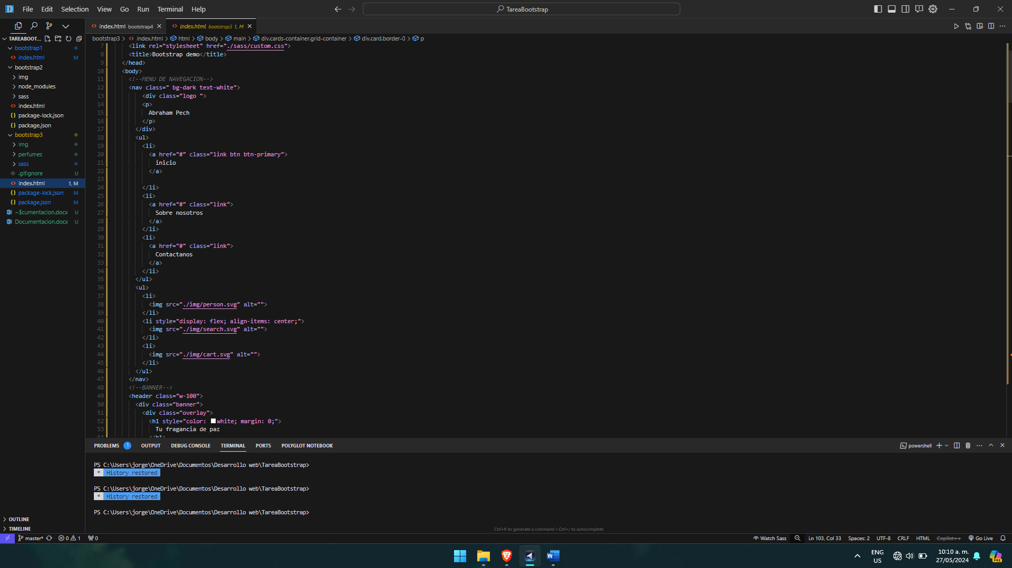

Creamos un nav para poner todo lo del menú, nombre de la mepresa, links e iconos

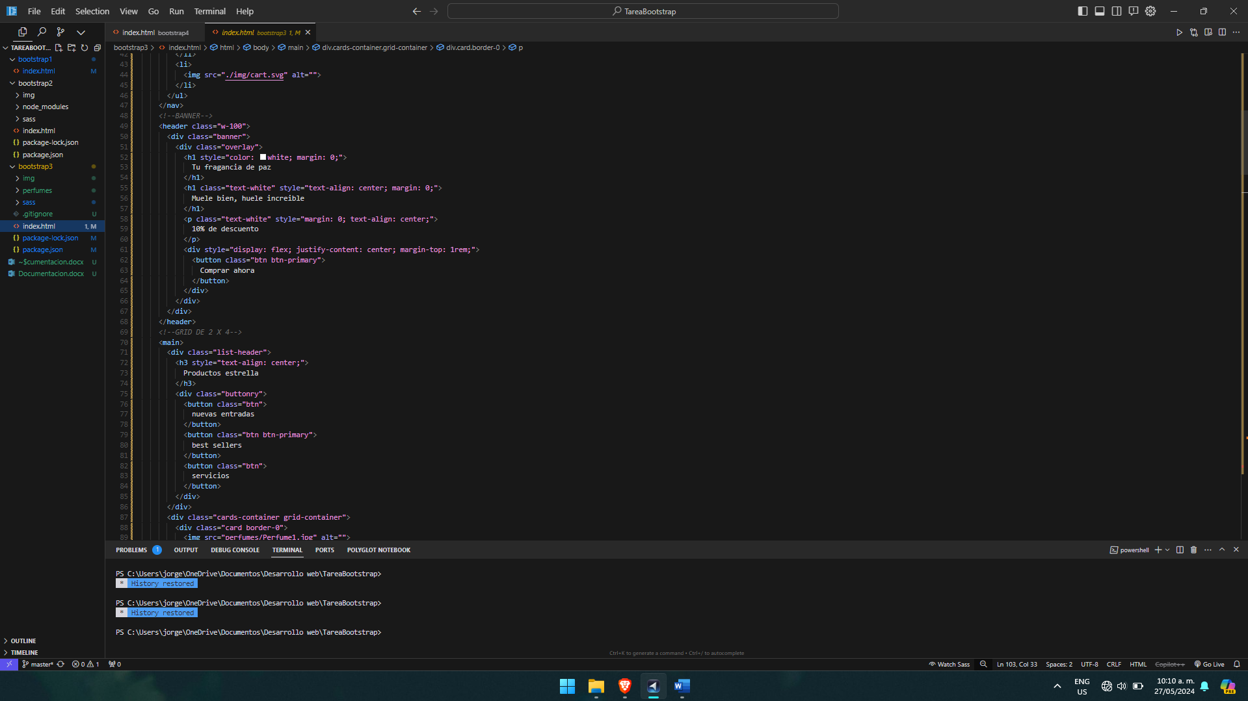

Creamos el apartado banner, donde ira la imagen principal de la pagina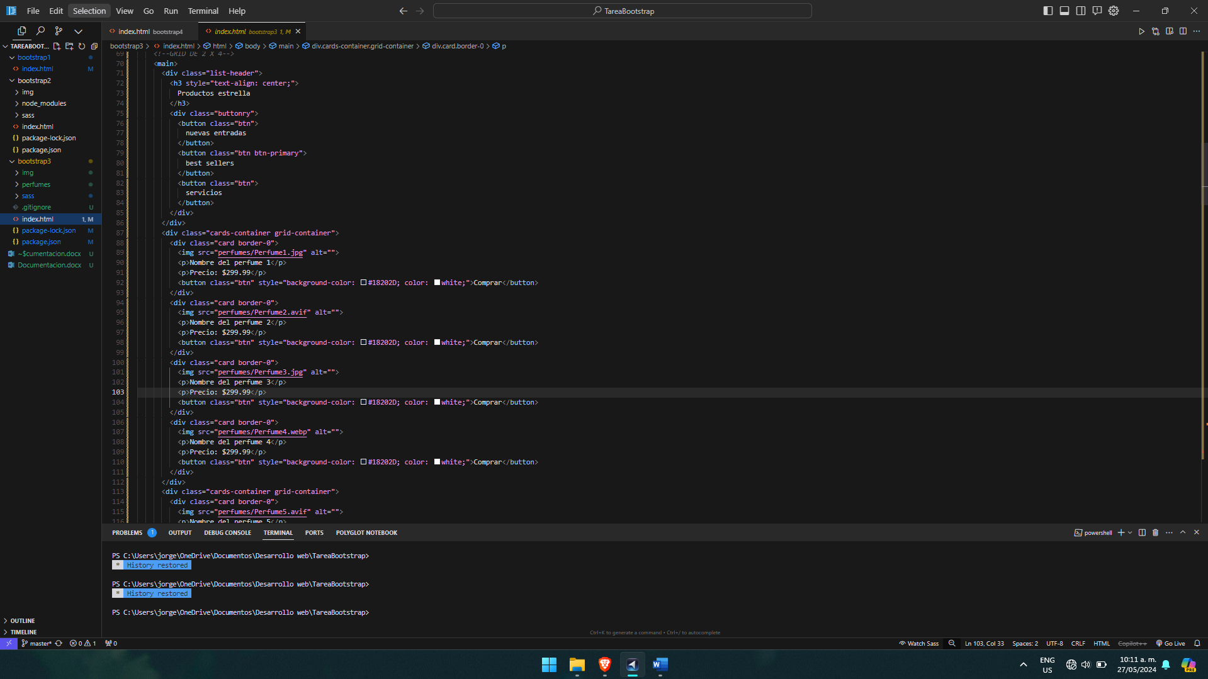

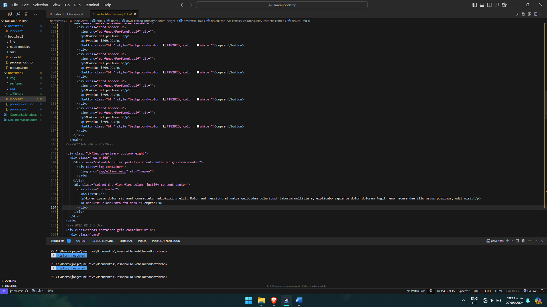

Hacemos un grid de 2* 4 para los productos y con sus nombres y precios además de un botón de compra en formato de columna

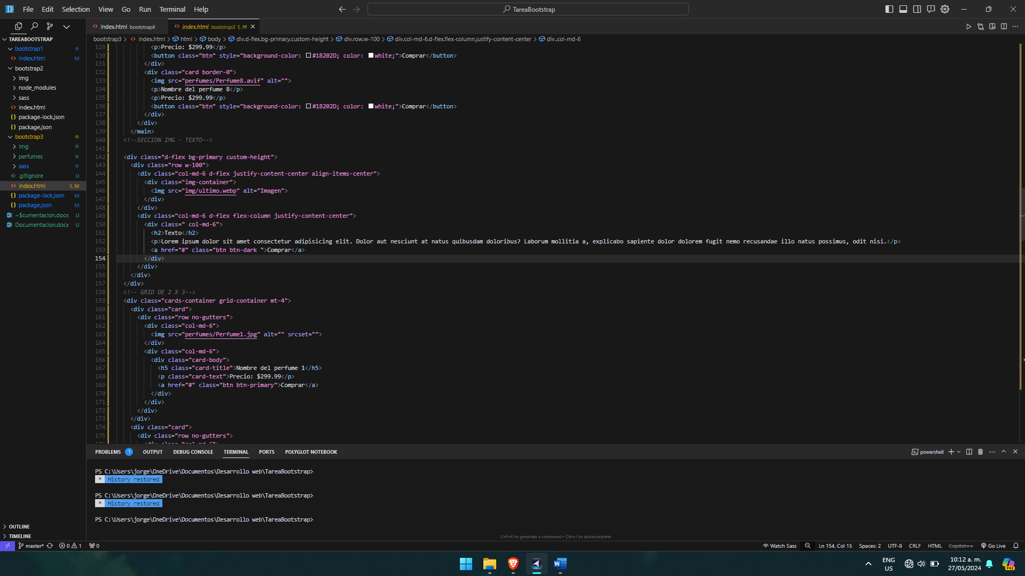

Una sección donde ira una img y alado un texto más un botón de compra simulando una promoción

Con un botón de compra

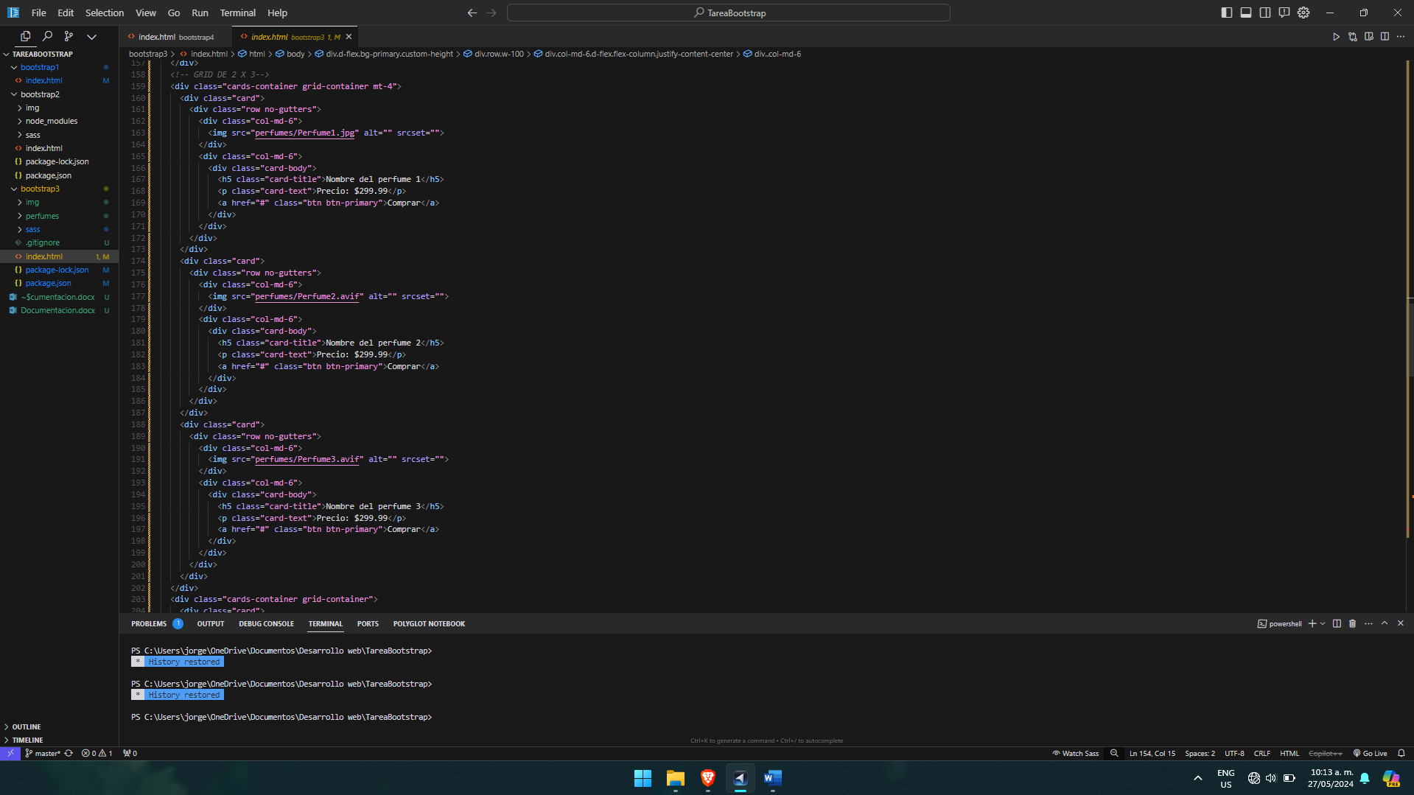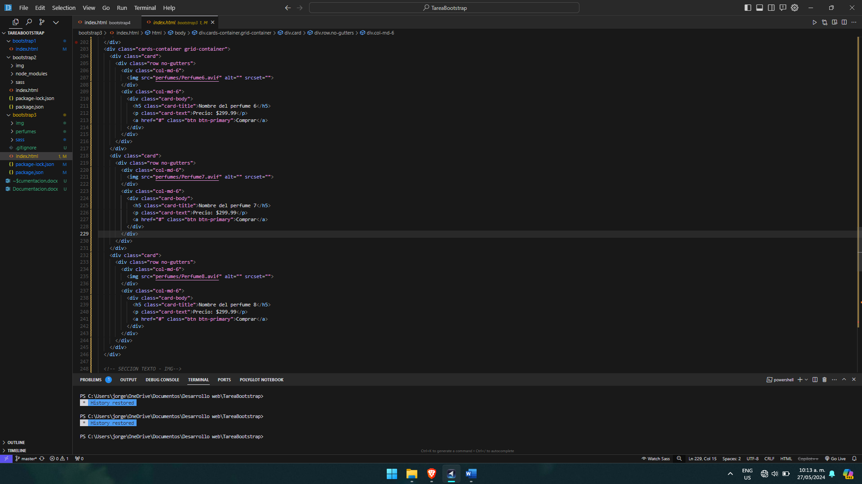

Creamos otro grid para otros productos este es de 2*3 con nombre y precio más compra pero con formato flecha

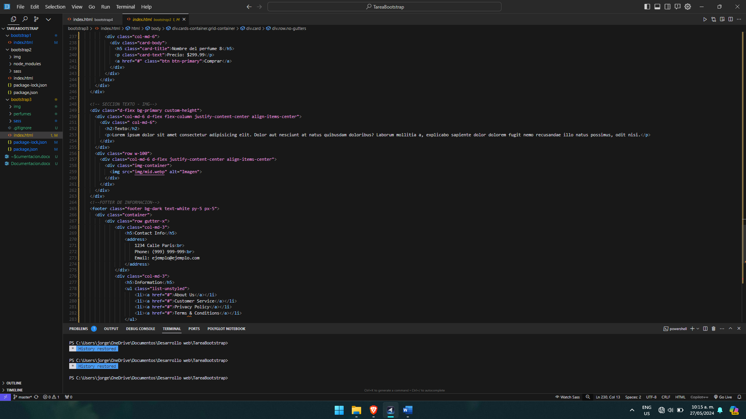

Otra sección tipo rectángulo conde solo habrá texto y luego img simulando información

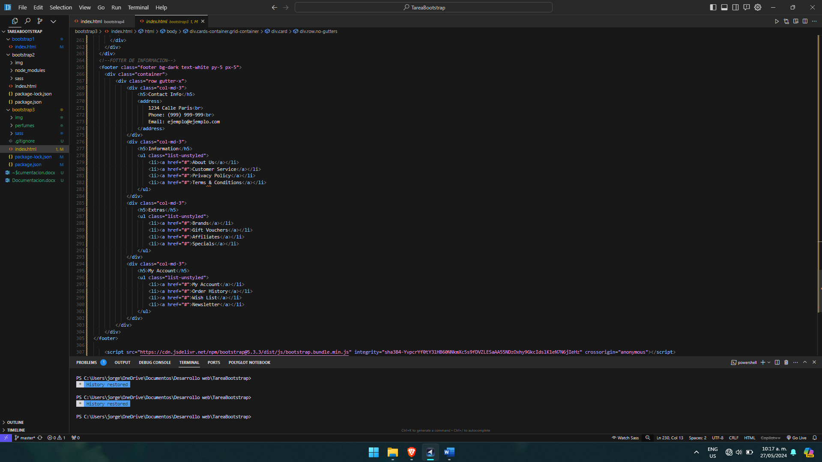

Sección con información de la empresa